**АВТОНОМНАЯ НЕКОММЕРЧЕСКАЯ ОРГАНИЗАЦИЯ**

**ВЫСШЕГО ОБРАЗОВАНИЯ «МЕДСКИЛЛС»**

**(ИНСТИТУТ ПРОФЕССИОНАЛЬНОГО РАЗВИТИЯ МЕДИЦИНСКИХ И**

**ФАРМАЦЕВТИЧЕСКИХ РАБОТНИКОВ)**

**АНО ВО «МедСкиллс»**

УТВЕРЖДЕНО

Ученый совет АНО ВО «МедСкиллс»

26 февраля 2025 г. протокол №4

Ректор АНО ВО «МедСкиллс»

________________ В.А. Протопопова

**РАБОЧАЯ ПРОГРАММА ПРАКТИКИ**

**Б.2.О.1. ПРОИЗВОДСТВЕННАЯ ПРАКТИКА**

**(КЛИНИЧЕСКАЯ)**

**СПЕЦИАЛЬНОСТЬ**

**31.08.11 УЛЬТРАЗВУКОВАЯ ДИАГНОСТИКА**

Уровень образовательной программы: высшее образование –

подготовка кадров высшей квалификации

Форма обучения – очная

Квалификация: врач-ультразвуковой диагност

Ростов-на-Дону

2025

**СОДЕРЖАНИЕ**

1. ЦЕЛЬ И ЗАДАЧИ ПРОХОЖДЕНИЯ ПРАКТИКИ, ТРЕБОВАНИЯ К РЕЗУЛЬТАТАМ ОСВОЕНИЯ ПРАКТИКИ 3

2. ОБЪЕМ И СТРУКТУРА ПРАКТИКИ, 19

ОРГАНИЗАЦИЯ ПРОВЕДЕНИЯ ПРАКТИКИ 19

3. ФОРМЫ ОТЧЕТНОСТИ ПО ПРАКТИКЕ 26

4. ОЦЕНОЧНЫЕ СРЕДСТВА ДЛЯ ПРОВЕДЕНИЯ ТЕКУЩЕГО КОНТРОЛЯ УСПЕВАЕМОСТИ И ПРОМЕЖУТОЧНОЙ АТТЕСТАЦИИ ОБУЧАЮЩИХСЯ ПО ПРАКТИКЕ 26

5. УЧЕБНО-МЕТОДИЧЕСКОЕ И ИНФОРМАЦИОННОЕ ОБЕСПЕЧЕНИЕ ПРАКТИКА 27

6. МАТЕРИАЛЬНО-ТЕХНИЧЕСКОЕ ОБЕСПЕЧЕНИЕ ПРАКТИКИ 30

Приложение 1 к рабочей программе практики 32

# 1. ЦЕЛЬ И ЗАДАЧИ ПРОХОЖДЕНИЯ ПРАКТИКИ, ТРЕБОВАНИЯ К РЕЗУЛЬТАТАМ ОСВОЕНИЯ ПРАКТИКИ

**Цель прохождения практики**

Целью прохождения практики является Получение профессиональных навыков и умений работы в реальных условиях путем организации участия обучающихся в медицинской деятельности, в том числе в оказании медицинской помощи детям и взрослым для достижения результатов освоения программы ординатуры.

**Задачи прохождения практики на 1 курсе**

1. Освоение принципов организации службы ультразвуковой диагностики;
2. Овладение навыками анализа и интерпретации информации о заболевании и (или) состоянии, полученную от лечащего врача, пациента (его законного представителя), а также из медицинской документации;
3. Овладение навыками определения показаний к проведению ультразвукового исследования и осуществления подготовки пациента к проведению ультразвукового исследования в зависимости от исследуемой анатомической области;
4. Овладения навыками проведении ультразвуковых исследований у пациентов различного возраста (включая беременных женщин) методами серошкальной эхографии, доплерографии с качественным и количественным анализом, 3D (4D) - эхографии при оценке органов, систем органов, тканей и полостей организма;
5. Овладение навыками оценки ультразвуковых симптомов и синдромов заболеваний и (или) состояний, анализе и интерпретации результатов ультразвуковых исследований;
6. Овладение навыками оформления протокола ультразвукового исследования, содержащего результаты ультразвукового исследования и ультразвуковое заключение, а также другой медицинской документации;
7. Приобретение умений и навыков взаимодействия с пациентами, медицинскими работниками организации, а также навыками контроля выполнения должностных обязанностей находящимися в распоряжении медицинскими работниками.

**Задачи прохождения практики на 2 курсе**

1. Совершенствование навыков оказания диагностической помощи в условиях стационара;
2. Совершенствование умений и навыков анализа и интерпретации информации о заболевании и (или) состоянии, полученную от лечащего врача, пациента (его законного представителя), а также из медицинской документации;
3. Совершенствование умений и навыков определения показаний к проведению ультразвукового исследования и осуществления подготовки пациента к проведению ультразвукового исследования в зависимости от исследуемой анатомической области;
4. Совершенствование умений и навыков проведения ультразвуковых исследований у пациентов различного возраста (включая беременных женщин) методами серошкальной эхографии, доплерографии с качественным и количественным анализом, 3D (4D) - эхографии при оценке органов, систем органов, тканей и полостей организма Совершенствование умений и навыков оценки ультразвуковых симптомов и синдромов заболеваний и (или) состояний, анализе и интерпретации результатов ультразвуковых исследований;
5. Совершенствование умений и навыков при сопоставлении результатов ультразвукового исследования с результатами осмотра пациента врачами-специалистами и результатами лабораторных, инструментальных исследований, а также анализе причин расхождения результатов ультразвуковых исследований с результатами лабораторных, инструментальных, исследований;
6. Совершенствование умений и навыков оформления протокола ультразвукового исследования, содержащего результаты ультразвукового исследования и ультразвуковое заключение, а также другой медицинской документации, в том числе в электронном виде;
7. Приобретение умений и навыков оказания первой врачебной помощи при неотложных состояниях;
8. Совершенствование умений и навыков профессионального общения при взаимодействии с коллегами, пациентами и их родственниками, ведения медицинской документации и организации деятельности находящегося в распоряжении медицинского персонала;
9. Адаптация полученных теоретических и практических знаний к реальным условиям работы в учреждениях практического здравоохранения на этапе оказания диагностической помощи пациентам различного возраста, в том числе беременным женщинам.

**Требования к результатам освоения дисциплины (модуля)**

Формирование универсальных, общепрофессиональных и профессиональных компетенций у обучающихся в рамках прохождения практики предполагает овладение системой теоретических знаний по выбранной специальности и формирование соответствующих умений и (или) владений.

Таблица 1

| Код и наименование компетенции, индикатора  достижения компетенции | Планируемые результаты обучения  в ходе прохождения практики | |
| --- | --- | --- |
| УК-1. Способен критически и системно анализировать, определять возможности и способы применения достижения в области медицины и фармации в профессиональном контексте | | |
| УК-1.1. Анализирует достижения в области медицины и фармации в профессиональном контексте задач | Знать | * Профессиональные источники информации, в т.ч. Базы данных; * Современные классификации заболеваний * Современные методы диагностики заболеваний * Методики сбора, анализа и интерпретации полученных данных. |
| Уметь | * Пользоваться профессиональными источниками информации; * Приобретать систематические знания в области клиники, диагностики заболеваний органов и систем человека; * Планировать диагностическую деятельность на основе анализа и интерпретации полученных данных. |
| Владеть | * Навыком использования профессиональных источников информации; * Навыком систематизации знаний в области диагностики состояний и заболеваний органов и систем человека; * Технологией сравнительного анализа, дифференциально- диагностического поиска на основании данных обследования и использования профессиональных источников информации; * Навыком планирования диагностической и лечебной деятельности на основе анализа и интерпретации полученных данных |
| УК-1.2. Оценивает возможности и способы применения достижений в области медицины и фармации в профессиональном контексте | Знать | * Методы и средства решения профессиональных задач; |
| Уметь | * Выбирать методы и средства для решения профессиональных задач; |
| Владеть | * Навыками выбора методов и средств решения профессиональных задач; |
| УК-3. Способен руководить командой врачей, среднего и младшего медицинского персонала, организовывать процесс оказания медицинской помощи населению | | |
| УК-3.1. Разрабатывает командную стратегию для достижения целей организации | Знать | * - принципы работы в мультидисциплинарной команде; |
| Уметь | * решать практические задачи по формированию профессионального общения врача с коллегами и руководством; * эффективно взаимодействовать с другими членами команды, в том числе в процессе обмена информацией, знаниями и опытом, и проведения презентации результатов работы команды |
| Владеть | * разными видами коммуникации (учебная, деловая, неформальная и др.); * навыком работы в мультидисциплинарной команде; |
| УК-3.2. Организует и руководит работой команды для достижения поставленной цели | Знать | * факторы эффективности использования стратегии сотрудничества для достижения поставленной цели, определяет свою роль в команде * профессиональные и должностные обязанности врача- ультразвуковой диагностики, среднего и младшего медицинского персонала; * информационно-коммуникационные технологии в профессиональной̆ деятельности |
| Уметь | * брать на себя ответственность за работу подчиненных, за результат выполнения заданий; |
| Владеть | * навыками эффективного взаимодействия с другими членами команды, презентации результатов работы команды; * навыком применения информационно-коммуникационных технологий в профессиональной̆ деятельности; |
| УК-3.3. Демонстрирует лидерские качества в процессе управления командным взаимодействием в решении поставленных задач | Знать | * основные теории лидерства и стили руководства * факторы эффективности использования стратегии сотрудничества для достижения поставленной цели, определяет свою роль в команде; |
| Уметь | * участвовать в обмене информацией и опытом с другими членами команды знаниями * осуществлять контроль работы подчиненного медицинского персонала |
| Владеть | * навыками руководства работниками медицинской организации * навыками контроля выполнения должностных обязанностей подчиненным персоналом медицинской организации |
| УК-4. Способен выстраивать взаимодействие в рамках своей профессиональной деятельности | | |
| УК-4.1. Знает основы психологии и умеет выстраивать взаимодействие в рамках профессиональной деятельности. | Знать | * структуру, виды, формы, механизмы общения как процесса коммуникации * источники, причины, виды и способы разрешения конфликтов |
| УК-4.2. Умеет поддерживать профессиональные отношения. | Знать | * структуру, виды, формы, механизмы общения как процесса коммуникации * источники, причины, виды и способы разрешения конфликтов |
| Уметь | * определять стратегии взаимодействия; * планировать и корректировать свою деятельность в команде; * применять полученные знания и навыки коммуникативного общения в практической деятельности * находить пути решения противоречий, недовольств и конфликтов между медицинским персоналом и пациентами или их родственниками, возникающих при оказании медицинской помощи * использовать приемы саморегуляции поведения в процессе межличностного общения |
| Владеть | * способами взаимодействия в конфликтных ситуациях с целью повышения эффективности профессиональной деятельности; * механизмами работы с манипуляцией, навыками оценки невербальных проявлений * навыками устранения противоречий, недовольств и конфликтов между медицинским персоналом и пациентами или их родственниками, возникающих при оказании медицинской помощи * навыками саморегуляции поведения в процессе межличностного общения |
| УК-4.3. Осуществляет  ведение документации, деловой переписки с учетом особенностей стилистики официальных и неофициальных писем и социокультурных различий в оформлении корреспонденции | Знать | * языковые коммуникативно приемлемые стили делового общения; * технологии поиска необходимой информации в процессе решения различных коммуникативных задач; * стилистику устных деловых разговоров; * стилистику официальных и неофициальных писем, |
| Уметь | * выбирать коммуникативно приемлемые стили делового общения и невербальные средства взаимодействия с партнерами; * использовать информационно-коммуникационные технологии при поиске необходимой информации в процессе решения различных коммуникативных задач; * вести коммуникативно и культурно приемлемо устные деловые разговоры; * вести деловую переписку, учитывая особенности стилистики официальных и неофициальных писем, социокультурные различия в формате корреспонденции; |
| Владеть | * навыками устных деловых разговоров на * государственном и иностранном (-ых) языках; * деловой перепиской, учитывая особенности стилистики официальных и неофициальных писем, социокультурные различия в формате корреспонденции; |
| УК-5. Способен планировать и решать задачи собственного профессионального и личностного развития, включая задачи изменения карьерной траектории | | |
| УК-5.1 Определяет  приоритеты собственной деятельности, личностного развития и профессионального роста | Уметь | * Структурировать приоритеты и выявлять ограничения личностного и профессионального развития с учётом этапа индивидуального пути и меняющихся требований рынка труда |
| Владеть | * Приёмами оценки и самооценки результатов деятельности по решению задач личностного и профессионального развития. |
| УК-5.2 Намечает цели  собственного профессионального и личностного развития | Уметь | * Определять и формулировать цели профессионального и личностного развития. |
| Владеть | * Приёмами целеполагания и планирования траектории собственного профессионального и личностного развития |
| УК-5.3 Осознанно  выбирает направление собственного профессионального и личностного развития и минимизирует  возможные риски при изменении карьерной траектории | Уметь | * Планировать варианты достижения более высоких уровней профессионального и личностного развития. |
| Владеть | * Приёмами выявления и оценки своих возможностей, личностных и профессионально-значимых качеств с целью их совершенствования. |
| ОПК-4. Способен проводить ультразвуковые исследования и интерпретацию их результатов | | |
| ОПК-4.1 Умеет определять медицинские показания и медицинские противопоказания к проведению ультразвукового исследования. | Знать | * Нормальную анатомию и физиологию человека * Биологические эффекты ультразвука и требования безопасности * Медицинские показания и медицинские противопоказания к проведению ультразвукового исследования |
| Уметь | * Анализировать и интерпретировать информацию о заболевании и (или) состоянии, полученную от лечащего врача, пациента (его законного представителя), а также из медицинской документации * Определять медицинские показания и медицинские противопоказания к проведению ультразвукового исследования |
| Владеть | * Навыками анализа и интерпретации информации о * заболевании и (или) состоянии, полученной от лечащего врача, пациента (его законного представителя), а также из медицинской документации * Навыками определения медицинских показаний и медицинских противопоказаний к проведению ультразвукового исследования |
| ОПК-4.2. Способен выбрать методы ультразвукового исследования в соответствии с действующими порядками оказания медицинской помощи, клиническими рекомендациями (протоколами лечения) по вопросам оказания медицинской помощи, с учетом стандартов медицинской помощи | Знать | * Физику ультразвука * Физические и технологические основы ультразвуковых исследований * Принципы получения ультразвукового изображения, в том числе в серошкальном режиме, доплерографических режимах, режимах 3D(4D) -реконструкции, эластографии и контрастного усиления * Принципы устройства, типы и характеристики ультразвуковых диагностических аппаратов |
| Уметь | * Выбирать методы ультразвукового исследования в соответствии с действующими порядками оказания медицинской помощи, клиническими рекомендациями (протоколами лечения) по вопросам оказания медицинской помощи, с учетом стандартов медицинской помощи |
| Владеть | * Навыком выбора методов ультразвукового исследования в соответствии с действующими порядками оказания медицинской помощи, клиническими рекомендациями (протоколами лечения) по вопросам оказания медицинской помощи, с учетом стандартов медицинской помощи |
| ОПК-4.3. Способен к проведению ультразвуковых исследований у пациентов различного возраста (включая беременных женщин), и к анализу и интерпретации их результатов. | Знать | * Терминологии, используемые в ультразвуковой диагностике * Ультразвуковую семиотику (ультразвуковые симптомы и синдромы) заболеваний и (или) состояний * Методы оценки эффективности диагностических тестов * Методы ультразвукового исследования в рамках мультипараметрической ультразвуковой диагностики (серошкальная эхография, доплерография с качественным и количественным анализом, 3D(4D) -эхография, эластография с качественным и количественным анализом, контрастное усиление с качественным и количественным анализом, компьютеризированное ультразвуковое исследование, фьюжен-технологии) * УЗ-картину нормальных и измененных органов и систем * Ультразвуковую анатомию и физиологию исследуемых органов и систем организма человека и плода |
| Уметь | * Осуществлять подготовку пациента к проведению ультразвукового исследования в зависимости от исследуемой анатомической области * Выбирать физико-технические условия для проведения ультразвукового исследования * Оценивать ультразвуковые симптомы и синдромы заболеваний и (или) состояний * Анализировать и интерпретировать результаты ультразвуковых исследований |
| Владеть | * Навыками подготовки пациента к проведению ультразвукового исследования * Навыками выбора физико-технических условий для проведения ультразвукового исследования * заболеваний и (или) состояний * Навыками анализа и интерпретации результатов ультразвуковых исследований |
| ОПК-5. Способен проводить анализ медико-статистической информации, вести медицинскую документацию, организовывать деятельность находящихся в распоряжении медицинских работников | | |
| ОПК-5.1. Владеет навыками составления плана работы и отчета о работе врача. | Владеет | * Навыками составления плана работы и отчета о работе врача |
| ОПК-5.2. Владеет навыками ведения медицинской документации, в том числе в форме электронного документа | Знать | * Законодательство Российской Федерации в сфере охраны здоровья граждан, включая нормативные правовые акты, * определяющие деятельность медицинских организаций и медицинских работников * Правила работы в информационных системах в сфере здравоохранения и информационно-телекоммуникационной сети "Интернет"; * Требования пожарной безопасности, охраны труда, основы личной безопасности и конфликтологии, правил внутреннего трудового распорядка. |
| Уметь | * Оформлять медицинскую документацию * Использовать возможности информационных систем в сфере здравоохранения и информационно-телекоммуникационной сети «Интернет»; * Соблюдать правила пожарной безопасности и охраны труда, правила внутреннего трудового распорядка |
| Владеть | * Навыками работы в информационных системах в сфере здравоохранения и информационно-телекоммуникационной сети «Интернет»; * Навыками соблюдения требований пожарной безопасности и охраны труда, правил внутреннего трудового распорядка |
| ОПК-5.3. Осуществляет контроль выполнения должностных обязанностей находящимися в распоряжении медицинскими работниками | Знать | * Требования к обеспечению внутреннего контроля качества и безопасности медицинской деятельности * Должностные обязанности медицинских работников, оказывающих медицинскую помощь по профилю «ультразвуковая диагностика» |
| Уметь | * Осуществлять контроль выполнения должностных обязанностей находящимися в распоряжении медицинскими работниками * Обеспечить внутренний контроль качества и безопасности медицинской деятельности |
| Владеть | * Навыками контроля выполнения должностных обязанностей находящимися в распоряжении медицинскими работниками * Обеспечение внутреннего контроля качества и безопасности медицинской деятельности |
| ОПК-5.4. Способен осуществлять анализ медико-статистической информации | Знать | * Основную медико-статистическую информацию |
| Уметь | * Умеет анализировать медико-статистическую информацию |
| Владеть | * Навыками анализа медико-статистической информации |
| ОПК-6. Способен участвовать в оказании неотложной медицинской помощи при состояниях, требующих срочного медицинского вмешательства | | |
| ОПК-6.1. Оценивает состояния пациентов | Знать | * Клинические признаки состояний, представляющих угрозу жизни, включая состояние клинической смерти (остановка жизненно важных функций организма человека (кровообращения и (или) дыхания), требующих оказания медицинской помощи в экстренной форме |
| Уметь | * Распознавать состояния, представляющие угрозу жизни, включая состояние клинической смерти (остановка жизненно важных функций организма человека (кровообращения и (или) дыхания), требующие оказания медицинской помощи в экстренной форме |
| Владеть | * Распознаванием состояний, представляющих угрозу жизни, включая состояние клинической смерти (остановка жизненно важных функций организма человека (кровообращения и (или) дыхания), требующих оказания медицинской помощи в экстренной форме |
| ОПК-6.2. Оказывает неотложную медицинскую помощь при состояниях, требующих срочного медицинского вмешательства | Знать | * Методы оказания первой помощи при неотложных состояниях, направленные на поддержание жизненно важных функций организма человека. |
| Уметь | * Применить в соответствии с выявленными нарушениями те или иные методы оказания неотложной медицинской помощи |
| Владеть | * Навыками оказания неотложной медицинской помощи при состояниях, требующих срочного медицинского вмешательства |
| ПК-1. Проведение ультразвуковых исследований и интерпретация их результатов | | |
| ПК-1.1. Умеет проводить анализ и интерпретацию информации о заболевании и (или) состоянии, полученной от лечащего врача, пациента (его законного представителя), а также из медицинской документации | Знать | * Нормальная анатомия и нормальная физиология человека |
| Уметь | * Анализировать и интерпретировать информацию о заболевании и (или) состоянии, полученную от лечащего врача, пациента (его законного представителя), а также из медицинской документации |
| ПК-1.2. Способен обеспечить подготовку пациента к проведению ультразвукового исследования | Знать | * Биологические эффекты ультразвука и требования безопасности * Медицинские показания и медицинские противопоказания к проведению ультразвукового исследования |
| Уметь | * Определять медицинские показания и медицинские противопоказания к проведению ультразвукового исследования * Осуществлять подготовку пациента к проведению ультразвукового исследования в зависимости от исследуемой анатомической области |
| ПК-1.3. Умеет осуществить выбор физико-технических условий для проведения ультразвукового исследования | Знать | * Физика ультразвука * Физические и технологические основы ультразвуковых исследований * Принципы получения ультразвукового изображения, в том числе в серошкальном режиме, доплерографических режимах, режимах 3D(4D)-реконструкции, эластографии и контрастного усиления * Принципы устройства, типы и характеристики ультразвуковых диагностических аппаратов |
| Уметь | * Выбирать методы ультразвукового исследования в соответствии с действующими порядками оказания медицинской помощи, клиническими рекомендациями (протоколами лечения) по вопросам оказания медицинской помощи, с учетом стандартов медицинской помощи * Выбирать физико-технические условия для проведения ультразвукового исследования |
| ПК-1.4. Способен к проведению ультразвуковых исследований у пациентов различного возраста (включая беременных женщин) методами серошкальной эхографии, доплерографии с качественным и количественным анализом, 3D(4D)-эхографии | Знать | * Методы ультразвукового исследования в рамках мультипараметрической ультразвуковой диагностики (серошкальная эхография, доплерография с качественным и количественным анализом, ЗD(4D)-эхография, эластография с качественным и количественным анализом, контрастное усиление с качественным и количественным анализом, компьютеризированное ультразвуковое исследование, фьюжен-технологии) * Основы ультразвуковой эластографии с качественным и количественным анализом * Основы ультразвукового исследования с контрастным усилением с качественным и количественным анализом * Ультразвуковая анатомия и физиология исследуемых органов и систем организма человека и плода * Ультразвуковая семиотика (ультразвуковые симптомы и синдромы) заболеваний и (или) состояний * Особенности ультразвуковой семиотики (ультразвуковых симптомов и синдромов) заболеваний и (или) состояний у детей Особенности ультразвуковой семиотики (ультразвуковых симптомов и синдромов) заболеваний и (или) состояний плода * Основы проведения скрининговых ультразвуковых исследований беременных женщин * Основы проведения стресс-эхокардиографии и чреспищеводной эхокардиографии * Основы проведения ультразвукового исследования скелетно-мышечного системы * Основы проведения ультразвукового исследования периферических нервных стволов * Основы проведения ультразвукового наведения при выполнении медицинских вмешательств * Основы проведения эндоскопического ультразвукового исследования * Визуализационные классификаторы (стратификаторы) |
| Уметь | * Производить ультразвуковые исследования у пациентов различного возраста (включая беременных женщин) методами серошкальной эхографии, доплерографии с качественным и количественным анализом, 3D(4D)-эхографии при оценке органов, систем органов, тканей и полостей организма, в том числе: * головы и шеи; * грудной клетки и средостения; * сердца; * сосудов большого круга кровообращения; * сосудов малого круга кровообращения; * брюшной полости и забрюшинного пространства; * пищеварительной системы; * мочевыделительной системы; * репродуктивной системы; * эндокринной системы; * молочных (грудных) желез; * лимфатической системы; * плода и плаценты |
| Владеть | * Навыками проведения ультразвуковых исследований у пациентов различного возраста (включая беременных женщин) методами серошкальной эхографии, доплерографии с качественным и количественным анализом, 3D(4D)-эхографии |
| ПК-1.5. Способен к выполнению функциональных проб при проведении ультразвуковых исследований | Знать | * Диагностические возможности и ограничения инструментальных исследований, использующихся при уточнении результатов ультразвукового исследования * Методы оценки эффективности диагностических тестов |
| Уметь | * Выполнять функциональные пробы при проведении ультразвуковых исследований |
| Владеть | * Навыками выполнения функциональных проб при проведении ультразвуковых исследований |
| ПК-1.6. Способен к выполнению измерений во время проведения ультразвуковых исследований и (или) при постпроцессинговом анализе сохраненной в памяти ультразвукового аппарата информации | Знать | * Диагностические возможности и ограничения инструментальных исследований, использующихся при уточнении результатов ультразвукового исследования * Методы оценки эффективности диагностических тестов |
| Уметь | * Выполнять измерения во время проведения ультразвуковых исследований и (или) при постпроцессинговом анализе сохраненной в памяти ультразвукового аппарата информации |
| Владеть | * Навыками выполнения измерений во время проведения ультразвуковых исследований и (или) при постпроцессинговом анализе сохраненной в памяти ультразвукового аппарата информации |
| ПК-1.7. Умеет проводить оценку ультразвуковых симптомов и синдромов заболеваний и (или) состояний | Знать | * Нормальная анатомия и нормальная физиология человека * Ультразвуковая анатомия и физиология исследуемых органов и систем организма человека и плода * Визуализационные классификаторы (стратификаторы) |
| Уметь | * Оценивать ультразвуковые симптомы и синдромы заболеваний и (или) состояний |
| ПК-1.8. Способен провести анализ и интерпретацию результатов ультразвуковых исследований | Знать | * Основы ультразвуковой эластографии с качественным и количественным анализом * Основы ультразвукового исследования с контрастным усилением с качественным и количественным анализом |
| Уметь | * Анализировать и интерпретировать результаты ультразвуковых исследований |
| ПК-1.9. Умеет сопоставлять результаты ультразвукового исследования с результатами осмотра пациента врачами-специалистами и результатами лабораторных, инструментальных, включая лучевые, исследований | Уметь | * Сопоставлять результаты ультразвукового исследования с результатами осмотра пациента врачами-специалистами и результатами лабораторных, инструментальных, включая лучевые, исследований |
| Владеть | * Навыками сопоставления результатов ультразвукового исследования с результатами осмотра пациента врачами- специалистами и результатами лабораторных, инструментальных, включая лучевые, исследований |
| ПК-1.10. Способен провести запись результатов ультразвукового исследования на цифровые и бумажные носители, архивирование результатов ультразвуковых исследований, в том числе с использованием медицинских информационных систем | Знать | * Терминология, используемая в ультразвуковой диагностике * Информационные технологии и принципы дистанционной передачи и хранения результатов ультразвуковых исследований |
| Уметь | * Записывать результаты ультразвукового исследования на цифровые и бумажные носители * Архивировать результаты ультразвуковых исследований, в том числе с использованием медицинских информационных систем |
| Владеть | * Навыками записи результатов ультразвукового исследования на цифровые и бумажные носители * Навыками архивирования результатов ультразвуковых исследований, в том числе с использованием медицинских информационных систем |
| ПК-1.11. Умеет оформить протокол ультразвукового исследования, содержащего результаты ультразвукового исследования и ультразвуковое заключение | Знать | * Терминология, используемая в ультразвуковой диагностике |
| Уметь | * Оформлять протокол ультразвукового исследования, содержащий результаты ультразвукового исследования и ультразвуковое заключение |
| Владеть | * Навыками оформления протокола ультразвукового исследования, содержащего результаты ультразвукового исследования и ультразвуковое заключение |
| ПК-1.12. Способен провести анализ причин расхождения результатов ультразвуковых исследований с результатами лабораторных, инструментальных, включая лучевые, исследований, патолого-анатомическими данными | Уметь | * Анализировать причины расхождения результатов ультразвуковых исследований с результатами лабораторных, инструментальных, включая лучевые, исследований, патологоанатомическими данными |
| Владеть | * Навыками анализа причин расхождения результатов ультразвуковых исследований с результатами лабораторных, инструментальных, включая лучевые, исследований, патологоанатомическими данными |
| ПК-1.13. Способен проводить консультирование врачей-специалистов по вопросам ультразвуковой диагностики, в том числе с использованием телемедицинских технологий | Уметь | * Консультировать врачей-специалистов по вопросам ультразвуковой диагностики, в том числе с использованием телемедицинских технологий |
| Владеть | * Навыками консультирования врачей-специалистов по вопросам ультразвуковой диагностики, в том числе с использованием телемедицинских технологий |
| ПК-2. Проведение анализа медико-статистической информации, ведение медицинской документации, организация деятельности находящихся в распоряжении медицинских работников | | |
| ПК-2.1. Умеет составлять план работы и отчет о своей работе. | Умеет | * Умеет составлять план работы и отчета о работе врача |
| ПК-2.2. Владеет навыками ведения медицинской документации, в том числе в форме электронных документов | Знать | * Правила оформления медицинской документации в медицинских организациях, оказывающих медицинскую помощь по профилю «ультразвуковая диагностика», в том числе в форме электронных документов |
| Уметь | * Вести медицинскую документацию, в том числе в форме электронного документа и контролировать качество ведения * Использовать в работе персональные данные пациентов и сведения, составляющие врачебную тайну |
| Владеть | * Навыками ведения медицинской документации, в том числе в форме электронного документа |
| ПК-2.3. Способен осуществлять контроль выполнения должностных обязанностей находящимися в распоряжении медицинскими работниками | Знать | * Требования к обеспечению внутреннего контроля качества и безопасности медицинской деятельности * Должностные обязанности медицинских работников, оказывающих медицинскую помощь по профилю «ультразвуковая диагностика» |
| Уметь | * Осуществлять контроль выполнения должностных обязанностей находящимися в распоряжении медицинскими работниками * Обеспечивать внутренний контроль качества и безопасности медицинской деятельности |
| Владеть | * Навыками контроля выполнения должностных обязанностей находящимся в распоряжении медицинским персоналом * Обеспечение внутреннего контроля качества и безопасности медицинской деятельности |
| ПК-2.4. Способен обеспечивать внутренний контроль качества и безопасности медицинской деятельности | Знать | * Требования к обеспечению внутреннего контроля качества и безопасности медицинской деятельности * Должностные обязанности медицинских работников, оказывающих медицинскую помощь по профилю «ультразвуковая диагностика» |
| Уметь | * Осуществлять контроль выполнения должностных обязанностей находящимися в распоряжении медицинскими работниками * Обеспечить внутренний контроль качества и безопасности медицинской деятельности |
| Владеть | * Навыками контроля выполнения должностных обязанностей находящимися в распоряжении медицинскими работниками * Обеспечение внутреннего контроля качества и безопасности медицинской деятельности |
| ПК-2.5. Умеет проводить анализ статистических показателей своей работы | Знать | * Основные статистические показатели своей работы |
| Уметь | * Умеет анализировать основные статистические показатели своей работы |
| Владеть | * Навыками анализа основных статистических показатели своей работы |
| ПК-2.6. Соблюдает требования пожарной безопасности и охраны труда, правила внутреннего трудового распорядка | Уметь | * Организовывать рабочее место с соблюдением требований охраны труда, инфекционной и противопожарной безопасности |
| Владеть | * Навыком организации рабочего места с соблюдением требований охраны труда, инфекционной и противопожарной безопасности |
| ПК-3. Оказание медицинской помощи в экстренной форме | | |
| ПК-3.1. Оценивает состояние, требующее оказания медицинской помощи в экстренной форме. | Знать | * Клинические признаки состояний, представляющих угрозу жизни, включая состояние клинической смерти (остановка жизненно важных функций организма человека (кровообращения и (или) дыхания), требующих оказания медицинской помощи в экстренной форме |
| Уметь | * Распознавать состояния, представляющие угрозу жизни, включая состояние клинической смерти (остановка жизненно важных функций организма человека (кровообращения и (или) дыхания), требующие оказания медицинской помощи в экстренной форме |
| ПК-3.2. Умеет распознавать состояния, представляющие угрозу жизни, включая состояние клинической смерти (остановка жизненно важных функций организма человека – кровообращение и (или) дыхания), требующие оказания медицинской помощи в экстренной форме | Уметь | * Распознавать состояния, представляющие угрозу жизни, включая состояние клинической смерти (остановка жизненно важных функций организма человека (кровообращения и (или) дыхания), требующие оказания медицинской помощи в экстренной форме |
| Владеть | * Распознаванием состояний, представляющих угрозу жизни, включая состояние клинической смерти (остановка жизненно важных функций организма человека (кровообращения и (или) дыхания), требующих оказания медицинской помощи в экстренной форме |
| ПК-3.3. Способен оказать медицинскую помощь в экстренной форме при состояниях, представляющих угрозу жизни, в том числе клинической смерти (остановка жизненно важных функций организма человека – кровообращения и (или) дыхания). | Знать | * Методы оказания первой помощи при неотложных состояниях, направленные на поддержание жизненно важных функций организма человека. |
| Уметь | * Применить в соответствии с выявленными нарушениями те или иные методы оказания неотложной медицинской помощи |
| Владеть | * Навыками оказания неотложной медицинской помощи при состояниях, требующих срочного медицинского вмешательства |
| ПК-3.4. Способен применять лекарственные препараты и медицинские изделия при оказании медицинской помощи в экстренной форме. | Владеть | * Навыками применения лекарственных препаратов и медицинских изделий при оказании медицинской помощи в экстренной форме. |

# 2. ОБЪЕМ И СТРУКТУРА ПРАКТИКИ,

# ОРГАНИЗАЦИЯ ПРОВЕДЕНИЯ ПРАКТИКИ

В соответствии с программой ординатуры объем практики составляет 69 зачетных единиц (2484 часа), в том числе

* 1 семестр – 12 зачетных единиц (432 часа);
* 2 семестр – 24 зачетных единиц (864 часа);
* 3 семестр – 12 зачетных единиц (432 часа);
* 4 семестр – 21 зачетных единиц (756 часов).

Сроки проведения практики определяются календарным учебным графиком программы ординатуры.

Содержание практики по разделам (выполнение работ, соответствующих видам работ, связанных с будущей профессиональной деятельностью) проведено в таблице

Таблица 2

| Содержание практики по разделам (выполнение работ, соответствующих видам работ, связанных с будущей профессиональной деятельностью) | Объем, час |
| --- | --- |
| 1 семестр |  |
| 1. Проведение ультразвуковых исследования у пациентов различного возраста:   * Проанализировать и интерпретировать информацию о заболевании и (или) состоянии, полученную от лечащего врача, пациента (его законного представителя), а также из медицинской документации * Определить медицинские показания и медицинские противопоказания к проведению ультразвукового исследования * Осуществить консультацию медицинского персонала и пациентов по вопросу подготовки к ультразвуковому исследованию, в зависимости от исследуемой области * Выбрать методы ультразвукового исследования * Осуществить подготовку пациента к проведению ультразвукового исследования в зависимости от исследуемой анатомической области * Выбрать физико-технические условия для проведения ультразвукового исследования * Провести ультразвуковое исследования методами серошкальной эхографии доплерографии с качественным и количественным анализом, 3D(4D)-эхографии при оценке органов, систем органов, тканей и полостей организма, в том числе: * пищеварительной системы; * мочевыделительной системы; * репродуктивной системы; * Выполнить функциональные пробы при проведении ультразвуковых исследований * Выполнить измерения во время проведения ультразвуковых исследований и (или) при постпроцессинговом анализе сохраненной в памяти ультразвукового аппарата информации * Оценить ультразвуковые симптомы и синдромы заболеваний и (или) состояний * Провести анализ и интерпретацию результатов ультразвуковых исследований * Сопоставить результаты ультразвукового исследования с результатами осмотра пациента врачами-специалистами и результатами лабораторных, инструментальных, включая лучевые, исследований * Провести анализ причин расхождения результатов ультразвуковых исследований с результатами лабораторных, инструментальных, включая лучевые, исследований, патологоанатомическими данными * Записать результаты ультразвукового исследования на бумажные носители * Оформить протокол ультразвукового исследования, содержащий результаты ультразвукового исследования и ультразвуковое заключение * Осуществить консультацию врачей-специалистов по вопросам ультразвуковой диагностики, в том числе с использованием телемедицинских технологий * Обеспечить внутренний контроль качества и безопасности медицинской деятельности * Осуществить контроль выполнения должностных обязанностей находящимися в распоряжении медицинскими работниками, соблюдение требования пожарной безопасности и охраны труда, правил внутреннего трудового распорядка | 432 |
| 2 семестр |  |
| 1. Проведение ультразвуковых исследования у пациентов различного возраста:   * Проанализировать и интерпретировать информацию о заболевании и (или) состоянии, полученную от лечащего врача, пациента (его законного представителя), а также из медицинской документации * Определить медицинские показания и медицинские противопоказания к проведению ультразвукового исследования * Осуществить консультацию медицинского персонала и пациентов по вопросу подготовки к ультразвуковому исследованию, в зависимости от исследуемой области * Выбрать методы ультразвукового исследования * Осуществить подготовку пациента к проведению ультразвукового исследования в зависимости от исследуемой анатомической области * Выбрать физико-технические условия для проведения ультразвукового исследования * Провести ультразвуковое исследования методами серошкальной эхографии доплерографии с качественным и количественным анализом, 3D(4D)-эхографии при оценке органов, систем органов, тканей и полостей организма, в том числе: * пищеварительной системы; * мочевыделительной системы; * репродуктивной системы; * эндокринной системы; * молочных (грудных) желез; * лимфатической системы; * плода и плаценты * Выполнить функциональные пробы при проведении ультразвуковых исследований * Выполнить измерения во время проведения ультразвуковых исследований и (или) при постпроцессинговом анализе сохраненной в памяти ультразвукового аппарата информации * Оценить ультразвуковые симптомы и синдромы заболеваний и (или) состояний * Провести анализ и интерпретацию результатов ультразвуковых исследований * Сопоставить результаты ультразвукового исследования с результатами осмотра пациента врачами-специалистами и результатами лабораторных, инструментальных, включая лучевые, исследований * Провести анализ причин расхождения результатов ультразвуковых исследований с результатами лабораторных, инструментальных, включая лучевые, исследований, патологоанатомическими данными * Записать результаты ультразвукового исследования на бумажные носители * Оформить протокол ультразвукового исследования, содержащий результаты ультразвукового исследования и ультразвуковое заключение * Осуществить консультацию врачей-специалистов по вопросам ультразвуковой диагностики, в том числе с использованием телемедицинских технологий * Обеспечить внутренний контроль качества и безопасности медицинской деятельности * Осуществить контроль выполнения должностных обязанностей находящимися в распоряжении медицинскими работниками, соблюдение требования пожарной безопасности и охраны труда, правил внутреннего трудового распорядка | 864 |
| 3 семестр |  |
| 1. Оказание медицинской помощи в экстренной форме:   * провести физикальное обследование пациентов (осмотр, оценка состояния, пальпация, перкуссия, аускультация) * применить методы базовой сердечно-легочной реанимации * провести искусственную вентиляцию легких (ИВЛ) при помощи дыхательного мешка Амбу * отработать навык непрямого массажа сердца * отработать навык сочетания ИВЛ и массажа сердца при базовой реанимации * отработать навык согласованной работы в команде * использовать автоматический наружный дефибриллятор * применить лекарственные препараты и медицинские изделия | 36 |
| 2. Проведение ультразвуковых исследования у пациентов различного возраста:   * Проанализировать и интерпретировать информацию о заболевании и (или) состоянии, полученную от лечащего врача, пациента (его законного представителя), а также из медицинской документации * Определить медицинские показания и медицинские противопоказания к проведению ультразвукового исследования * Осуществить консультацию медицинского персонала и пациентов по вопросу подготовки к ультразвуковому исследованию, в зависимости от исследуемой области * Выбрать методы ультразвукового исследования * Осуществить подготовку пациента к проведению ультразвукового исследования в зависимости от исследуемой анатомической области * Выбрать физико-технические условия для проведения ультразвукового исследования * Провести ультразвуковое исследования методами серошкальной эхографии доплерографии с качественным и количественным анализом, 3D(4D)-эхографии при оценке органов, систем органов, тканей и полостей организма, в том числе: * головы и шеи; * грудной клетки и средостения; * сердца; * сосудов большого круга кровообращения; * сосудов малого круга кровообращения; * брюшной полости и забрюшинного пространства; * пищеварительной системы; * мочевыделительной системы; * репродуктивной системы; * эндокринной системы; * молочных (грудных) желез; * лимфатической системы; * плода и плаценты * Выполнить функциональные пробы при проведении ультразвуковых исследований * Выполнить измерения во время проведения ультразвуковых исследований и (или) при постпроцессинговом анализе сохраненной в памяти ультразвукового аппарата информации * Оценить ультразвуковые симптомы и синдромы заболеваний и (или) состояний * Провести анализ и интерпретацию результатов ультразвуковых исследований * Сопоставить результаты ультразвукового исследования с результатами осмотра пациента врачами-специалистами и результатами лабораторных, инструментальных, включая лучевые, исследований * Провести анализ причин расхождения результатов ультразвуковых исследований с результатами лабораторных, инструментальных, включая лучевые, исследований, патологоанатомическими данными * Записать результаты ультразвукового исследования на цифровые и бумажные носители * Провести архивацию результатов ультразвуковых исследований, в том числе с использованием медицинских информационных систем * Оформить протокол ультразвукового исследования, содержащий результаты ультразвукового исследования и ультразвуковое заключение * Оказать медицинскую помощь в экстренной форме при возникновении осложнений при введении контрастных препаратов при ультразвуковых исследованиях * Осуществить консультацию врачей-специалистов по вопросам ультразвуковой диагностики, в том числе с использованием телемедицинских технологий * Обеспечить внутренний контроль качества и безопасности медицинской деятельности; * Осуществить контроль выполнения должностных обязанностей находящимися в распоряжении медицинскими работниками, соблюдение требования пожарной безопасности и охраны труда, правил внутреннего трудового распорядка | 396 |
| 4 семестр |  |
| 1. Проведение ультразвуковых исследования у пациентов различного возраста:   * Проанализировать и интерпретировать информацию о заболевании и (или) состоянии, полученную от лечащего врача, пациента (его законного представителя), а также из медицинской документации * Определить медицинские показания и медицинские противопоказания к проведению ультразвукового исследования * Осуществить консультацию медицинского персонала и пациентов по вопросу подготовки к ультразвуковому исследованию, в зависимости от исследуемой области * Выбрать методы ультразвукового исследования * Осуществить подготовку пациента к проведению ультразвукового исследования в зависимости от исследуемой анатомической области * Выбрать физико-технические условия для проведения ультразвукового исследования * Провести ультразвуковое исследования методами серошкальной эхографии доплерографии с качественным и количественным анализом, 3D(4D)-эхографии при оценке органов, систем органов, тканей и полостей организма, в том числе: * головы и шеи; * грудной клетки и средостения; * сердца; * сосудов большого круга кровообращения; * сосудов малого круга кровообращения; * брюшной полости и забрюшинного пространства; * пищеварительной системы; * мочевыделительной системы; * репродуктивной системы; * эндокринной системы; * молочных (грудных) желез; * лимфатической системы; * плода и плаценты * Выполнить функциональные пробы при проведении ультразвуковых исследований * Выполнить измерения во время проведения ультразвуковых исследований и (или) при постпроцессинговом анализе сохраненной в памяти ультразвукового аппарата информации * Оценить ультразвуковые симптомы и синдромы заболеваний и (или) состояний * Провести анализ и интерпретацию результатов ультразвуковых исследований * Сопоставить результаты ультразвукового исследования с результатами осмотра пациента врачами-специалистами и результатами лабораторных, инструментальных, включая лучевые, исследований * Провести анализ причин расхождения результатов ультразвуковых исследований с результатами лабораторных, инструментальных, включая лучевые, исследований, патологоанатомическими данными * Записать результаты ультразвукового исследования на цифровые и бумажные носители * Провести архивацию результатов ультразвуковых исследований, в том числе с использованием медицинских информационных систем * Оформить протокол ультразвукового исследования, содержащий результаты ультразвукового исследования и ультразвуковое заключение * Оказать медицинскую помощь в экстренной форме при возникновении осложнений при введении контрастных препаратов при ультразвуковых исследованиях * Осуществить консультацию врачей-специалистов по вопросам ультразвуковой диагностики, в том числе с использованием телемедицинских технологий * Обеспечить внутренний контроль качества и безопасности медицинской деятельности * Осуществить контроль выполнения должностных обязанностей находящимися в распоряжении медицинскими работниками, соблюдение требования пожарной безопасности и охраны труда, правил внутреннего трудового распорядка | 756 |

Таблица 3

| Семестр прохождения практики | Код индикатора компетенции |
| --- | --- |
| 1 семестр | УК-1.1, УК-1.2, УК-3.1, УК-3.2, УК-3.3,  УК-4.1, УК-4.2, УК-4.3, УК-5.1, УК-5.2, УК-5.3,  ОПК-4.1, ОПК-4.2, ОПК-4.3,  ОПК-5.1, ОПК-5.2, ОПК-5.3, ОПК-5.4,  ПК-1.1, - ПК-1.13, ПК-2.1 – ПК-2.6 |
| 2 семестр | УК-1.1, УК-1.2, УК-3.1, УК-3.2, УК-3.3,  УК-4.1, УК-4.2, УК-4.3, УК-5.1, УК-5.2, УК-5.3,  ОПК-4.1, ОПК-4.2, ОПК-4.3,  ОПК-5.1, ОПК-5.2, ОПК-5.3, ОПК-5.4,  ПК-1.1, - ПК-1.13, ПК-2.1 – ПК-2.6 |
| 3 семестр | УК-1.1, УК-1.2, УК-3.1, УК-3.2, УК-3.3,  УК-4.1, УК-4.2, УК-4.3, УК-5.1, УК-5.2, УК-5.3,  ОПК-4.1, ОПК-4.2, ОПК-4.3,  ОПК-5.1, ОПК-5.2, ОПК-5.3, ОПК-5.4, ОПК-6.1, ОПК-6.2,  ПК-1.1- ПК-1.13, ПК-2.1 – ПК-2.6, ПК-3.1 - ПК-3.4 |
| 4 семестр | УК-1.1, УК-1.2, УК-3.1, УК-3.2, УК-3.3,  УК-4.1, УК-4.2, УК-4.3, УК-5.1, УК-5.2, УК-5.3,  ОПК-4.1, ОПК-4.2, ОПК-4.3,  ОПК-5.1, ОПК-5.2, ОПК-5.3, ОПК-5.4, ОПК-6.1, ОПК-6.2,  ПК-1.1 - ПК-1.13, ПК-2.1 – ПК-2.6, ПК-3.1 - ПК-3.4 |

Практическая подготовка ординаторов обеспечивается путем их участия в медицинской деятельности, в том числе путем участия в оказании медицинской помощи гражданам.

Практическая подготовка ординаторов организуется в образовательных и научных организациях, осуществляющих медицинскую деятельность (клиники), в медицинских организациях, в том числе медицинских организациях, в которых располагаются структурные подразделения образовательных и научных организаций (клиническая база), в судебно-экспертных учреждениях и иных организациях, осуществляющих деятельность в сфере охраны здоровья граждан в Российской Федерации, имеющих лицензию на медицинскую деятельность, предусматривающую выполнение работ (оказание услуг), соответствующих видам работ, связанных с будущей профессиональной деятельностью и предусмотренных программой ординатуры.

Ординаторы в период прохождения практики:

* ведут дневники практики;
* соблюдают правила внутреннего трудового распорядка;
* соблюдают правила охраны труда, техники безопасности, в т.ч. пожарной;
* готовят отчет о прохождении практики.

В процессе прохождения практики обучающийся руководствуется данной программой производственной практики.

# 3. ФОРМЫ ОТЧЕТНОСТИ ПО ПРАКТИКЕ

Комплект отчетных документов по практике на каждого обучающегося включает:

* дневник практики;
* характеристика на обучающегося, содержащая сведения об уровне освоения обучающимся компетенций в период прохождения практики;
* отчет о прохождении практики.

Оценивание практики осуществляется в ходе:

* текущего контроля успеваемости, который проводится ответственным работником за проведение практической подготовки по итогам выполнения отдельных видов работ или разделов в целом, в виде разбора клинических ситуаций и оценки практических навыков, выполненных в рамках решения конкретной профессиональной задачи, о чем делается соответствующая отметка в дневнике практики;
* промежуточной аттестации, которая проводится руководителем практической подготовки от Института в период, предусмотренный календарным учебным графиком.

Промежуточная аттестация проводится в форме защиты отчета о прохождении практики. При выставлении оценки учитываются характеристика на обучающегося.

Форма промежуточной аттестации установлена учебным планом.

# 4. ОЦЕНОЧНЫЕ СРЕДСТВА ДЛЯ ПРОВЕДЕНИЯ ТЕКУЩЕГО КОНТРОЛЯ УСПЕВАЕМОСТИ И ПРОМЕЖУТОЧНОЙ АТТЕСТАЦИИ ОБУЧАЮЩИХСЯ ПО ПРАКТИКЕ

Примерные оценочные средства, включая оценочные задания для проведения текущего контроля успеваемости и промежуточной аттестации обучающихся по практике представлены в Приложении 1 Оценочные средства по практике.

# 5. УЧЕБНО-МЕТОДИЧЕСКОЕ И ИНФОРМАЦИОННОЕ ОБЕСПЕЧЕНИЕ ПРАКТИКА

**Основная литература:**

1. Ультразвуковая диагностика / С. К. Терновой, Н. Ю. Маркина, М. В. Кислякова ; под ред. С. К. Тернового. - 4-е изд., перераб. - Москва : ГЭОТАР-Медиа, 2024. - 234 с. - ISBN 978-5-9704-8314-5, DOI: 10.33029/9704-8314-5-ULT-2024-1-256. - Электронная версия доступна на сайте ЭБС "Консультант студента" : [сайт]. URL: https://www.studentlibrary.ru/book/ISBN9785970483145.html
2. Труфанов, Г. Е. Практическая ультразвуковая диагностика : руководство для врачей : в 5 т. Т. 1. Ультразвуковая диагностика заболеваний органов брюшной полости / под ред. Г. Е. Труфанова, В. В. Рязанова - Москва : ГЭОТАР-Медиа, 2016. - 240 с. - ISBN 978-5-9704-3759-9. - Текст : электронный // ЭБС "Консультант студента" : [сайт]. - URL : https://www.studentlibrary.ru/book/ISBN9785970437599.html
3. Труфанов, Г. Е. Практическая ультразвуковая диагностика в педиатрии / под ред. Труфанова Г. Е. , Иванова Д. О. , Рязанова В. В. - Москва : ГЭОТАР-Медиа, 2018. - 216 с. - ISBN 978-5-9704-4225-8. - Текст : электронный // ЭБС "Консультант студента" : [сайт]. - URL : https://www.studentlibrary.ru/book/ISBN9785970442258.html
4. Васильев, А. Ю. Ультразвуковая диагностика в неотложной детской практике : руководство для врачей : в 2 т. Т. I / А. Ю. Васильев, Е. Б. Ольхова. - 2-е изд., перераб. и доп. - Москва : ГЭОТАР-Медиа, 2024. - 704 с. - ISBN 978-5-9704-7043-5, DOI: 10.33029/9704-7043-5-UCP-2024-1-704. - Электронная версия доступна на сайте ЭБС "Консультант студента" : [сайт]. URL: https://www.studentlibrary.ru/book/ISBN9785970470435.html
5. Васильев, А. Ю. Ультразвуковая диагностика в неотложной детской практике : руководство для врачей : в 2 т. Т. II / А. Ю. Васильев, Е. Б. Ольхова. - 2-е изд., перераб. и доп. - Москва : ГЭОТАР-Медиа, 2024. - 776 с. - ISBN 978-5-9704-7044-2, DOI: 10.33029/9704-7044-2-UCP-2024-1-776. - Электронная версия доступна на сайте ЭБС "Консультант студента" : [сайт]. URL: https://www.studentlibrary.ru/book/ISBN9785970470442.html
6. Лемешко, З. А. Ультразвуковая диагностика заболеваний желудка / Лемешко З. А. , Османова З. М. - Москва : ГЭОТАР-Медиа, 2021. - 88 с. - ISBN 978-5-9704-5944-7. - Текст : электронный // ЭБС "Консультант студента" : [сайт]. - URL : https://www.studentlibrary.ru/book/ISBN9785970459447.html
7. Лысенко, С. Н. Ультразвуковая диагностика диабетической фетопатии / С. Н. Лысенко, М. А. Чечнева, Ф. Ф. Бурумкулова. - Москва : ГЭОТАР-Медиа, 2023. - 160 с. - ISBN 978-5-9704-7611-6. - Текст : электронный // ЭБС "Консультант студента" : [сайт]. - URL : https://www.studentlibrary.ru/book/ISBN9785970476116.html
8. Труфанов, Г. Е. Практическая ультразвуковая диагностика : руководство для врачей : в 5 т. Т. 3. Ультразвуковая диагностика заболеваний женских половых органов / под ред. Г. Е. Труфанова, В. В. Рязанова - Москва : ГЭОТАР-Медиа, 2016. - 232 с. - ISBN 978-5-9704-3919-7. - Текст : электронный // ЭБС "Консультант студента" : [сайт]. - URL : https://www.studentlibrary.ru/book/ISBN9785970439197.html
9. Труфанов, Г. Е. Практическая ультразвуковая диагностика. Том 4. Ультразвуковая диагностика в акушерстве / Г. Е. Труфанов, Д. О. Иванов - Москва : ГЭОТАР-Медиа, 2017. - 184 с. - ISBN 978-5-9704-4123-7. - Текст : электронный // ЭБС "Консультант студента" : [сайт]. - URL : https://www.studentlibrary.ru/book/ISBN9785970441237.html
10. Чуриков, Д. А. Ультразвуковая диагностика болезней вен / Д. А. Чуриков, А. И. Кириенко. - 2-е изд. , испр. и доп. - Москва : Литтерра, 2016. - 176 с. (Серия "Иллюстрированные руководства") - ISBN 978-5-4235-0235-5. - Текст : электронный // ЭБС "Консультант студента" : [сайт]. - URL : https://www.studentlibrary.ru/book/ISBN9785423502355.html
11. Чернова, Т. О. ИНСТРУМЕНТАЛЬНЫЕ МЕТОДЫ ДИАГНОСТИКИ В ЭНДОКРИНОЛОГИИ / Т. О. Чернова, О. В. Ремизов, А. В. Воронцов, А. И. Бухман, Г. А. Давыдов, Н. А. Олейник, М. Я. Смолярчук, В. Э. Ванушко, А. М. Артёмова, Т. В. Солдатова - Москва : ГЭОТАР-Медиа, 2011. - Текст : электронный // ЭБС "Консультант студента" : [сайт]. - URL : https://www.studentlibrary.ru/book/970406779V0002.html
12. Громов, А. И. Лучевая диагностика и терапия в урологии : национальное руководство / Гл. ред. тома А. И. Громов, В. М. Буйлов. - Москва : ГЭОТАР-Медиа, 2011. - 544 с. (Серия "Национальные руководства по лучевой диагностике и терапии" / гл. ред. серии С. К. Терновой) - ISBN 978-5-9704-2018-8. - Текст : электронный // ЭБС "Консультант студента" : [сайт]. - URL : https://www.studentlibrary.ru/book/ISBN9785970420188.html
13. Труфанов, Г. Е. Практическая ультразвуковая диагностика : руководство для врачей : в 5 т. Т. 2. Ультразвуковая диагностика заболеваний органов мочевыделительной системы и мужских половых органов / под ред. Г. Е. Труфанова, В. В. Рязанова - Москва : ГЭОТАР-Медиа, 2016. - 224 с. - ISBN 978-5-9704-3903-6. - Текст : электронный // ЭБС "Консультант студента" : [сайт]. - URL : https://www.studentlibrary.ru/book/ISBN9785970439036.html
14. Гажонова, В. Е. Ультразвуковое исследование молочных желез / В. Е. Гажонова. - Москва : ГЭОТАР-Медиа, 2022. - 536 с. - ISBN 978-5-9704-6628-5. - Текст : электронный // ЭБС "Консультант студента" : [сайт]. - URL : https://www.studentlibrary.ru/book/ISBN9785970466285.html
15. Сенча, А. Н. Ультразвуковая мультипараметрическая диагностика патологии молочных желез / А. Н. Сенча [и др. ] - Москва : ГЭОТАР-Медиа, 2017. - 360 с. - ISBN 978-5-9704-4229-6. - Текст : электронный // ЭБС "Консультант студента" : [сайт]. - URL : https://www.studentlibrary.ru/book/ISBN9785970442296.html
16. Труфанов, Г. Е. Практическая ультразвуковая диагностика. Т. 5. Ультразвуковая диагностика заболеваний молочных желез и мягких тканей / под ред. Г. Е. Труфанова, В. В. Рязанова - Москва : ГЭОТАР-Медиа, 2017. - 240 с. - ISBN 978-5-9704-4032-2. - Текст : электронный // ЭБС "Консультант студента" : [сайт]. - URL : https://www.studentlibrary.ru/book/ISBN9785970440322.html
17. Седов, В. П. Клиническая эхокардиография : практическое руководство / Седов В. П. - Москва : ГЭОТАР-Медиа, 2021. - 144 с. - ISBN 978-5-9704-6049-8. - Текст : электронный // ЭБС "Консультант студента" : [сайт]. - URL : https://www.studentlibrary.ru/book/ISBN9785970460498.html
18. Эхокардиография. Практическое руководство по описанию и интерпретации / Х. Римингтон, Д. Б. Чемберс ; пер. с англ. под ред. Е. Н. Ющук, С. В. Ивановой. - Москва : ГЭОТАР-Медиа, 2022. - 252 с. - ISBN 978-5-9704-6896-8. - Текст : электронный // ЭБС "Консультант студента" : [сайт]. - URL : https://www.studentlibrary.ru/book/ISBN9785970468968.html
19. Бобров, А. Л. Клинические нормы. Эхокардиография / Бобров А. Л. - Москва : ГЭОТАР-Медиа, 2020. - 80 с. - ISBN 978-5-9704-5893-8. - Текст : электронный // ЭБС "Консультант студента" : [сайт]. - URL : https://www.studentlibrary.ru/book/ISBN9785970458938.html

**Дополнительная литература:**

1. Пауков, В. С. Патологическая анатомия. Т. 1. : учебник : в 2 т. / под ред. Паукова В. С. - Москва : ГЭОТАР-Медиа, 2020. - 720 с. - ISBN 978-5-9704-5342-1. - Текст : электронный // ЭБС "Консультант студента" : [сайт]. - URL : https://www.studentlibrary.ru/book/ISBN9785970453421.html
2. Пауков, В. С. Патологическая анатомия. Т. 2. Частная патология : учебник : в 2 т. / под ред. Паукова В. С. - Москва : ГЭОТАР-Медиа, 2020. - 528 с. - ISBN 978-5-9704-5343-8. - Текст : электронный // ЭБС "Консультант студента" : [сайт]. - URL : https://www.studentlibrary.ru/book/ISBN9785970453438.html
3. Змитрович, О. А. Ультразвуковая диагностика в цифрах : руководство / О. А. Змитрович. — 4-е изд., стер. — Санкт-Петербург : СпецЛит, 2021. — 87 с. — ISBN 978-5-299-01137-1. — Текст : электронный // Лань : электронно-библиотечная система. — URL: https://e.lanbook.com/book/256202

**Перечень ресурсов информационно-телекоммуникационной сети «Интернет»**

1. Официальный сайт АНО ВО «МедСкиллс»: адрес ресурса – https:www.med-skills.ru, на котором содержатся сведения об образовательной организации и ее подразделениях, локальные нормативные акты, сведения об образовательных программах, их учебно-методическом и материально-техническом обеспечении, а также справочная, оперативная и иная информация. Через сайт обеспечивается доступ всех участников образовательного процесса к различным сервисам.
2. ЭБС ЛАНЬ – Электронно-библиотечная система;
3. ЭБС «Консультант студента» - Электронно-библиотечная система;
4. <https://minzdrav.gov.ru/> - Министерство здравоохранения Российской Федерации;
5. <https://minobrnauki.gov.ru/> – Министерство науки и высшего образования РФ;
6. <https://obrnadzor.gov.ru/> Федеральная служба по надзору в сфере образования и науки;
7. <https://mintrud.gov.ru/>– Министерство труда и социальной защиты РФ;
8. <https://www.who.int/ru> - Всемирная организация здравоохранения

**Перечень профессиональных баз данных и информационных справочных систем**

1. <https://cr.minzdrav.gov.ru/> - рубрикатор клинических рекомендаций (ресурс Минздрава России);
2. <https://grls.rosminzdrav.ru/Default.aspx> - государственный реестр лекарственных средств;
3. <https://roszdravnadzor.gov.ru/services/misearch> - государственный реестр медицинских изделий и организаций (индивидуальных предпринимателей), осуществляющих производство и изготовление медицинских изделий;
4. <https://rnmj.ru/> - российские научные медицинские журналы;
5. <https://profstandart.rosmintrud.ru> – национальный реестр профессиональных стандартов;
6. <http://pravo.gov.ru> – официальный интернет-портал правовой информации;
7. [https://www.elibrary.ru](https://www.elibrary.ru/) – национальная библиографическая база данных научного цитирования.
8. Гарант – информационно-правовая система.

# 6. МАТЕРИАЛЬНО-ТЕХНИЧЕСКОЕ ОБЕСПЕЧЕНИЕ ПРАКТИКИ

Производственная практика реализуется в организациях медицинского профиля в соответствии с договорами об организации практической подготовки.

|  |  |  |
| --- | --- | --- |
| № п/п | Наименование оборудованных учебных аудиторий | Перечень специализированной мебели, технических средств обучения |
| 1 | База практической подготовки, практики (в соответствии с договором об организации практической подготовки обучающихся) | |
| 1.1 | Кабинет ультразвуковой диагностики | Ультразвуковой аппарат – 1 шт.  Кушетка медицинская – 1 шт.  Аппарат для измерения артериального давления с плечевой манжетой трех размеров – 1 шт.  Аппарат для измерения артериального давления с плечевой манжетой и курковым клапаном – 1 шт. |
| 1.2 | Кабинет ультразвуковой диагностики | Ультразвуковой аппарат – 1 шт.  Кушетка медицинская – 1 шт.  Аппарат для измерения артериального давления с плечевой манжетой трех размеров – 1 шт.  Аппарат для измерения артериального давления с плечевой манжетой и курковым клапаном – 1 шт. |

# Приложение 1

# к рабочей программе практики

**ОЦЕНОЧНЫЕ СРЕДСТВА ПО ПРАКТИКЕ**

**Б.2.О.1. ПРОИЗВОДСТВЕННАЯ ПРАКТИКА**

**(КЛИНИЧЕСКАЯ)**

**СПЕЦИАЛЬНОСТЬ**

**31.08.11 УЛЬТРАЗВУКОВАЯ ДИАГНОСТИКА**

Уровень образовательной программы: высшее образование –

подготовка кадров высшей квалификации

Форма обучения – очная

Ростов-на-Дону

2025

**1. Перечень компетенций, формируемых в процессе изучения дисциплины (модуля)**

Таблица

| Код и наименование компетенции, индикатора  достижения компетенции | Планируемые результаты обучения  в ходе прохождения практики | |
| --- | --- | --- |
| УК-1. Способен критически и системно анализировать, определять возможности и способы применения достижения в области медицины и фармации в профессиональном контексте | | |
| УК-1.1. Анализирует достижения в области медицины и фармации в профессиональном контексте задач | Знать | * Профессиональные источники информации, в т.ч. Базы данных; * Современные классификации заболеваний * Современные методы диагностики заболеваний * Методики сбора, анализа и интерпретации полученных данных. |
| Уметь | * Пользоваться профессиональными источниками информации; * Приобретать систематические знания в области клиники, диагностики заболеваний органов и систем человека; * Планировать диагностическую деятельность на основе анализа и интерпретации полученных данных. |
| Владеть | * Навыком использования профессиональных источников информации; * Навыком систематизации знаний в области диагностики состояний и заболеваний органов и систем человека; * Технологией сравнительного анализа, дифференциально- диагностического поиска на основании данных обследования и использования профессиональных источников информации; * Навыком планирования диагностической и лечебной деятельности на основе анализа и интерпретации полученных данных |
| УК-1.2. Оценивает возможности и способы применения достижений в области медицины и фармации в профессиональном контексте | Знать | * Методы и средства решения профессиональных задач; |
| Уметь | * Выбирать методы и средства для решения профессиональных задач; |
| Владеть | * Навыками выбора методов и средств решения профессиональных задач; |
| УК-3. Способен руководить командой врачей, среднего и младшего медицинского персонала, организовывать процесс оказания медицинской помощи населению | | |
| УК-3.1. Разрабатывает командную стратегию для достижения целей организации | Знать | * - принципы работы в мультидисциплинарной команде; |
| Уметь | * решать практические задачи по формированию профессионального общения врача с коллегами и руководством; * эффективно взаимодействовать с другими членами команды, в том числе в процессе обмена информацией, знаниями и опытом, и проведения презентации результатов работы команды |
| Владеть | * разными видами коммуникации (учебная, деловая, неформальная и др.); * навыком работы в мультидисциплинарной команде; |
| УК-3.2. Организует и руководит работой команды для достижения поставленной цели | Знать | * факторы эффективности использования стратегии сотрудничества для достижения поставленной цели, определяет свою роль в команде * профессиональные и должностные обязанности врача- ультразвуковой диагностики, среднего и младшего медицинского персонала; * информационно-коммуникационные технологии в профессиональной̆ деятельности |
| Уметь | * брать на себя ответственность за работу подчиненных, за результат выполнения заданий; |
| Владеть | * навыками эффективного взаимодействия с другими членами команды, презентации результатов работы команды; * навыком применения информационно-коммуникационных технологий в профессиональной̆ деятельности; |
| УК-3.3. Демонстрирует лидерские качества в процессе управления командным взаимодействием в решении поставленных задач | Знать | * основные теории лидерства и стили руководства * факторы эффективности использования стратегии сотрудничества для достижения поставленной цели, определяет свою роль в команде; |
| Уметь | * участвовать в обмене информацией и опытом с другими членами команды знаниями * осуществлять контроль работы подчиненного медицинского персонала |
| Владеть | * навыками руководства работниками медицинской организации * навыками контроля выполнения должностных обязанностей подчиненным персоналом медицинской организации |
| УК-4. Способен выстраивать взаимодействие в рамках своей профессиональной деятельности | | |
| УК-4.1. Знает основы психологии и умеет выстраивать взаимодействие в рамках профессиональной деятельности. | Знать | * структуру, виды, формы, механизмы общения как процесса коммуникации * источники, причины, виды и способы разрешения конфликтов |
| УК-4.2. Умеет поддерживать профессиональные отношения. | Знать | * структуру, виды, формы, механизмы общения как процесса коммуникации * источники, причины, виды и способы разрешения конфликтов |
| Уметь | * определять стратегии взаимодействия; * планировать и корректировать свою деятельность в команде; * применять полученные знания и навыки коммуникативного общения в практической деятельности * находить пути решения противоречий, недовольств и конфликтов между медицинским персоналом и пациентами или их родственниками, возникающих при оказании медицинской помощи * использовать приемы саморегуляции поведения в процессе межличностного общения |
| Владеть | * способами взаимодействия в конфликтных ситуациях с целью повышения эффективности профессиональной деятельности; * механизмами работы с манипуляцией, навыками оценки невербальных проявлений * навыками устранения противоречий, недовольств и конфликтов между медицинским персоналом и пациентами или их родственниками, возникающих при оказании медицинской помощи * навыками саморегуляции поведения в процессе межличностного общения |
| УК-4.3. Осуществляет  ведение документации, деловой переписки с учетом особенностей стилистики официальных и неофициальных писем и социокультурных различий в оформлении корреспонденции | Знать | * языковые коммуникативно приемлемые стили делового общения; * технологии поиска необходимой информации в процессе решения различных коммуникативных задач; * стилистику устных деловых разговоров; * стилистику официальных и неофициальных писем, |
| Уметь | * выбирать коммуникативно приемлемые стили делового общения и невербальные средства взаимодействия с партнерами; * использовать информационно-коммуникационные технологии при поиске необходимой информации в процессе решения различных коммуникативных задач; * вести коммуникативно и культурно приемлемо устные деловые разговоры; * вести деловую переписку, учитывая особенности стилистики официальных и неофициальных писем, социокультурные различия в формате корреспонденции; |
| Владеть | * навыками устных деловых разговоров на * государственном и иностранном (-ых) языках; * деловой перепиской, учитывая особенности стилистики официальных и неофициальных писем, социокультурные различия в формате корреспонденции; |
| УК-5. Способен планировать и решать задачи собственного профессионального и личностного развития, включая задачи изменения карьерной траектории | | |
| УК-5.1 Определяет  приоритеты собственной деятельности, личностного развития и профессионального роста | Уметь | * Структурировать приоритеты и выявлять ограничения личностного и профессионального развития с учётом этапа индивидуального пути и меняющихся требований рынка труда |
| Владеть | * Приёмами оценки и самооценки результатов деятельности по решению задач личностного и профессионального развития. |
| УК-5.2 Намечает цели  собственного профессионального и личностного развития | Уметь | * Определять и формулировать цели профессионального и личностного развития. |
| Владеть | * Приёмами целеполагания и планирования траектории собственного профессионального и личностного развития |
| УК-5.3 Осознанно  выбирает направление собственного профессионального и личностного развития и минимизирует  возможные риски при изменении карьерной траектории | Уметь | * Планировать варианты достижения более высоких уровней профессионального и личностного развития. |
| Владеть | * Приёмами выявления и оценки своих возможностей, личностных и профессионально-значимых качеств с целью их совершенствования. |
| ОПК-4. Способен проводить ультразвуковые исследования и интерпретацию их результатов | | |
| ОПК-4.1 Умеет определять медицинские показания и медицинские противопоказания к проведению ультразвукового исследования. | Знать | * Нормальную анатомию и физиологию человека * Биологические эффекты ультразвука и требования безопасности * Медицинские показания и медицинские противопоказания к проведению ультразвукового исследования |
| Уметь | * Анализировать и интерпретировать информацию о заболевании и (или) состоянии, полученную от лечащего врача, пациента (его законного представителя), а также из медицинской документации * Определять медицинские показания и медицинские противопоказания к проведению ультразвукового исследования |
| Владеть | * Навыками анализа и интерпретации информации о * заболевании и (или) состоянии, полученной от лечащего врача, пациента (его законного представителя), а также из медицинской документации * Навыками определения медицинских показаний и медицинских противопоказаний к проведению ультразвукового исследования |
| ОПК-4.2. Способен выбрать методы ультразвукового исследования в соответствии с действующими порядками оказания медицинской помощи, клиническими рекомендациями (протоколами лечения) по вопросам оказания медицинской помощи, с учетом стандартов медицинской помощи | Знать | * Физику ультразвука * Физические и технологические основы ультразвуковых исследований * Принципы получения ультразвукового изображения, в том числе в серошкальном режиме, доплерографических режимах, режимах 3D(4D) -реконструкции, эластографии и контрастного усиления * Принципы устройства, типы и характеристики ультразвуковых диагностических аппаратов |
| Уметь | * Выбирать методы ультразвукового исследования в соответствии с действующими порядками оказания медицинской помощи, клиническими рекомендациями (протоколами лечения) по вопросам оказания медицинской помощи, с учетом стандартов медицинской помощи |
| Владеть | * Навыком выбора методов ультразвукового исследования в соответствии с действующими порядками оказания медицинской помощи, клиническими рекомендациями (протоколами лечения) по вопросам оказания медицинской помощи, с учетом стандартов медицинской помощи |
| ОПК-4.3. Способен к проведению ультразвуковых исследований у пациентов различного возраста (включая беременных женщин), и к анализу и интерпретации их результатов. | Знать | * Терминологии, используемые в ультразвуковой диагностике * Ультразвуковую семиотику (ультразвуковые симптомы и синдромы) заболеваний и (или) состояний * Методы оценки эффективности диагностических тестов * Методы ультразвукового исследования в рамках мультипараметрической ультразвуковой диагностики (серошкальная эхография, доплерография с качественным и количественным анализом, 3D(4D) -эхография, эластография с качественным и количественным анализом, контрастное усиление с качественным и количественным анализом, компьютеризированное ультразвуковое исследование, фьюжен-технологии) * УЗ-картину нормальных и измененных органов и систем * Ультразвуковую анатомию и физиологию исследуемых органов и систем организма человека и плода |
| Уметь | * Осуществлять подготовку пациента к проведению ультразвукового исследования в зависимости от исследуемой анатомической области * Выбирать физико-технические условия для проведения ультразвукового исследования * Оценивать ультразвуковые симптомы и синдромы заболеваний и (или) состояний * Анализировать и интерпретировать результаты ультразвуковых исследований |
| Владеть | * Навыками подготовки пациента к проведению ультразвукового исследования * Навыками выбора физико-технических условий для проведения ультразвукового исследования * заболеваний и (или) состояний * Навыками анализа и интерпретации результатов ультразвуковых исследований |
| ОПК-5. Способен проводить анализ медико-статистической информации, вести медицинскую документацию, организовывать деятельность находящихся в распоряжении медицинских работников | | |
| ОПК-5.1. Владеет навыками составления плана работы и отчета о работе врача. | Владеет | * Навыками составления плана работы и отчета о работе врача |
| ОПК-5.2. Владеет навыками ведения медицинской документации, в том числе в форме электронного документа | Знать | * Законодательство Российской Федерации в сфере охраны здоровья граждан, включая нормативные правовые акты, * определяющие деятельность медицинских организаций и медицинских работников * Правила работы в информационных системах в сфере здравоохранения и информационно-телекоммуникационной сети "Интернет"; * Требования пожарной безопасности, охраны труда, основы личной безопасности и конфликтологии, правил внутреннего трудового распорядка. |
| Уметь | * Оформлять медицинскую документацию * Использовать возможности информационных систем в сфере здравоохранения и информационно-телекоммуникационной сети «Интернет»; * Соблюдать правила пожарной безопасности и охраны труда, правила внутреннего трудового распорядка |
| Владеть | * Навыками работы в информационных системах в сфере здравоохранения и информационно-телекоммуникационной сети «Интернет»; * Навыками соблюдения требований пожарной безопасности и охраны труда, правил внутреннего трудового распорядка |
| ОПК-5.3. Осуществляет контроль выполнения должностных обязанностей находящимися в распоряжении медицинскими работниками | Знать | * Требования к обеспечению внутреннего контроля качества и безопасности медицинской деятельности * Должностные обязанности медицинских работников, оказывающих медицинскую помощь по профилю «ультразвуковая диагностика» |
| Уметь | * Осуществлять контроль выполнения должностных обязанностей находящимися в распоряжении медицинскими работниками * Обеспечить внутренний контроль качества и безопасности медицинской деятельности |
| Владеть | * Навыками контроля выполнения должностных обязанностей находящимися в распоряжении медицинскими работниками * Обеспечение внутреннего контроля качества и безопасности медицинской деятельности |
| ОПК-5.4. Способен осуществлять анализ медико-статистической информации | Знать | * Основную медико-статистическую информацию |
| Уметь | * Умеет анализировать медико-статистическую информацию |
| Владеть | * Навыками анализа медико-статистической информации |
| ОПК-6. Способен участвовать в оказании неотложной медицинской помощи при состояниях, требующих срочного медицинского вмешательства | | |
| ОПК-6.1. Оценивает состояния пациентов | Знать | * Клинические признаки состояний, представляющих угрозу жизни, включая состояние клинической смерти (остановка жизненно важных функций организма человека (кровообращения и (или) дыхания), требующих оказания медицинской помощи в экстренной форме |
| Уметь | * Распознавать состояния, представляющие угрозу жизни, включая состояние клинической смерти (остановка жизненно важных функций организма человека (кровообращения и (или) дыхания), требующие оказания медицинской помощи в экстренной форме |
| Владеть | * Распознаванием состояний, представляющих угрозу жизни, включая состояние клинической смерти (остановка жизненно важных функций организма человека (кровообращения и (или) дыхания), требующих оказания медицинской помощи в экстренной форме |
| ОПК-6.2. Оказывает неотложную медицинскую помощь при состояниях, требующих срочного медицинского вмешательства | Знать | * Методы оказания первой помощи при неотложных состояниях, направленные на поддержание жизненно важных функций организма человека. |
| Уметь | * Применить в соответствии с выявленными нарушениями те или иные методы оказания неотложной медицинской помощи |
| Владеть | * Навыками оказания неотложной медицинской помощи при состояниях, требующих срочного медицинского вмешательства |
| ПК-1. Проведение ультразвуковых исследований и интерпретация их результатов | | |
| ПК-1.1. Умеет проводить анализ и интерпретацию информации о заболевании и (или) состоянии, полученной от лечащего врача, пациента (его законного представителя), а также из медицинской документации | Знать | * Нормальная анатомия и нормальная физиология человека |
| Уметь | * Анализировать и интерпретировать информацию о заболевании и (или) состоянии, полученную от лечащего врача, пациента (его законного представителя), а также из медицинской документации |
| ПК-1.2. Способен обеспечить подготовку пациента к проведению ультразвукового исследования | Знать | * Биологические эффекты ультразвука и требования безопасности * Медицинские показания и медицинские противопоказания к проведению ультразвукового исследования |
| Уметь | * Определять медицинские показания и медицинские противопоказания к проведению ультразвукового исследования * Осуществлять подготовку пациента к проведению ультразвукового исследования в зависимости от исследуемой анатомической области |
| ПК-1.3. Умеет осуществить выбор физико-технических условий для проведения ультразвукового исследования | Знать | * Физика ультразвука * Физические и технологические основы ультразвуковых исследований * Принципы получения ультразвукового изображения, в том числе в серошкальном режиме, доплерографических режимах, режимах 3D(4D)-реконструкции, эластографии и контрастного усиления * Принципы устройства, типы и характеристики ультразвуковых диагностических аппаратов |
| Уметь | * Выбирать методы ультразвукового исследования в соответствии с действующими порядками оказания медицинской помощи, клиническими рекомендациями (протоколами лечения) по вопросам оказания медицинской помощи, с учетом стандартов медицинской помощи * Выбирать физико-технические условия для проведения ультразвукового исследования |
| ПК-1.4. Способен к проведению ультразвуковых исследований у пациентов различного возраста (включая беременных женщин) методами серошкальной эхографии, доплерографии с качественным и количественным анализом, 3D(4D)-эхографии | Знать | * Методы ультразвукового исследования в рамках мультипараметрической ультразвуковой диагностики (серошкальная эхография, доплерография с качественным и количественным анализом, ЗD(4D)-эхография, эластография с качественным и количественным анализом, контрастное усиление с качественным и количественным анализом, компьютеризированное ультразвуковое исследование, фьюжен-технологии) * Основы ультразвуковой эластографии с качественным и количественным анализом * Основы ультразвукового исследования с контрастным усилением с качественным и количественным анализом * Ультразвуковая анатомия и физиология исследуемых органов и систем организма человека и плода * Ультразвуковая семиотика (ультразвуковые симптомы и синдромы) заболеваний и (или) состояний * Особенности ультразвуковой семиотики (ультразвуковых симптомов и синдромов) заболеваний и (или) состояний у детей Особенности ультразвуковой семиотики (ультразвуковых симптомов и синдромов) заболеваний и (или) состояний плода * Основы проведения скрининговых ультразвуковых исследований беременных женщин * Основы проведения стресс-эхокардиографии и чреспищеводной эхокардиографии * Основы проведения ультразвукового исследования скелетно-мышечного системы * Основы проведения ультразвукового исследования периферических нервных стволов * Основы проведения ультразвукового наведения при выполнении медицинских вмешательств * Основы проведения эндоскопического ультразвукового исследования * Визуализационные классификаторы (стратификаторы) |
| Уметь | * Производить ультразвуковые исследования у пациентов различного возраста (включая беременных женщин) методами серошкальной эхографии, доплерографии с качественным и количественным анализом, 3D(4D)-эхографии при оценке органов, систем органов, тканей и полостей организма, в том числе: * головы и шеи; * грудной клетки и средостения; * сердца; * сосудов большого круга кровообращения; * сосудов малого круга кровообращения; * брюшной полости и забрюшинного пространства; * пищеварительной системы; * мочевыделительной системы; * репродуктивной системы; * эндокринной системы; * молочных (грудных) желез; * лимфатической системы; * плода и плаценты |
| Владеть | * Навыками проведения ультразвуковых исследований у пациентов различного возраста (включая беременных женщин) методами серошкальной эхографии, доплерографии с качественным и количественным анализом, 3D(4D)-эхографии |
| ПК-1.5. Способен к выполнению функциональных проб при проведении ультразвуковых исследований | Знать | * Диагностические возможности и ограничения инструментальных исследований, использующихся при уточнении результатов ультразвукового исследования * Методы оценки эффективности диагностических тестов |
| Уметь | * Выполнять функциональные пробы при проведении ультразвуковых исследований |
| Владеть | * Навыками выполнения функциональных проб при проведении ультразвуковых исследований |
| ПК-1.6. Способен к выполнению измерений во время проведения ультразвуковых исследований и (или) при постпроцессинговом анализе сохраненной в памяти ультразвукового аппарата информации | Знать | * Диагностические возможности и ограничения инструментальных исследований, использующихся при уточнении результатов ультразвукового исследования * Методы оценки эффективности диагностических тестов |
| Уметь | * Выполнять измерения во время проведения ультразвуковых исследований и (или) при постпроцессинговом анализе сохраненной в памяти ультразвукового аппарата информации |
| Владеть | * Навыками выполнения измерений во время проведения ультразвуковых исследований и (или) при постпроцессинговом анализе сохраненной в памяти ультразвукового аппарата информации |
| ПК-1.7. Умеет проводить оценку ультразвуковых симптомов и синдромов заболеваний и (или) состояний | Знать | * Нормальная анатомия и нормальная физиология человека * Ультразвуковая анатомия и физиология исследуемых органов и систем организма человека и плода * Визуализационные классификаторы (стратификаторы) |
| Уметь | * Оценивать ультразвуковые симптомы и синдромы заболеваний и (или) состояний |
| ПК-1.8. Способен провести анализ и интерпретацию результатов ультразвуковых исследований | Знать | * Основы ультразвуковой эластографии с качественным и количественным анализом * Основы ультразвукового исследования с контрастным усилением с качественным и количественным анализом |
| Уметь | * Анализировать и интерпретировать результаты ультразвуковых исследований |
| ПК-1.9. Умеет сопоставлять результаты ультразвукового исследования с результатами осмотра пациента врачами-специалистами и результатами лабораторных, инструментальных, включая лучевые, исследований | Уметь | * Сопоставлять результаты ультразвукового исследования с результатами осмотра пациента врачами-специалистами и результатами лабораторных, инструментальных, включая лучевые, исследований |
| Владеть | * Навыками сопоставления результатов ультразвукового исследования с результатами осмотра пациента врачами- специалистами и результатами лабораторных, инструментальных, включая лучевые, исследований |
| ПК-1.10. Способен провести запись результатов ультразвукового исследования на цифровые и бумажные носители, архивирование результатов ультразвуковых исследований, в том числе с использованием медицинских информационных систем | Знать | * Терминология, используемая в ультразвуковой диагностике * Информационные технологии и принципы дистанционной передачи и хранения результатов ультразвуковых исследований |
| Уметь | * Записывать результаты ультразвукового исследования на цифровые и бумажные носители * Архивировать результаты ультразвуковых исследований, в том числе с использованием медицинских информационных систем |
| Владеть | * Навыками записи результатов ультразвукового исследования на цифровые и бумажные носители * Навыками архивирования результатов ультразвуковых исследований, в том числе с использованием медицинских информационных систем |
| ПК-1.11. Умеет оформить протокол ультразвукового исследования, содержащего результаты ультразвукового исследования и ультразвуковое заключение | Знать | * Терминология, используемая в ультразвуковой диагностике |
| Уметь | * Оформлять протокол ультразвукового исследования, содержащий результаты ультразвукового исследования и ультразвуковое заключение |
| Владеть | * Навыками оформления протокола ультразвукового исследования, содержащего результаты ультразвукового исследования и ультразвуковое заключение |
| ПК-1.12. Способен провести анализ причин расхождения результатов ультразвуковых исследований с результатами лабораторных, инструментальных, включая лучевые, исследований, патолого-анатомическими данными | Уметь | * Анализировать причины расхождения результатов ультразвуковых исследований с результатами лабораторных, инструментальных, включая лучевые, исследований, патологоанатомическими данными |
| Владеть | * Навыками анализа причин расхождения результатов ультразвуковых исследований с результатами лабораторных, инструментальных, включая лучевые, исследований, патологоанатомическими данными |
| ПК-1.13. Способен проводить консультирование врачей-специалистов по вопросам ультразвуковой диагностики, в том числе с использованием телемедицинских технологий | Уметь | * Консультировать врачей-специалистов по вопросам ультразвуковой диагностики, в том числе с использованием телемедицинских технологий |
| Владеть | * Навыками консультирования врачей-специалистов по вопросам ультразвуковой диагностики, в том числе с использованием телемедицинских технологий |
| ПК-2. Проведение анализа медико-статистической информации, ведение медицинской документации, организация деятельности находящихся в распоряжении медицинских работников | | |
| ПК-2.1. Умеет составлять план работы и отчет о своей работе. | Умеет | * Умеет составлять план работы и отчета о работе врача |
| ПК-2.2. Владеет навыками ведения медицинской документации, в том числе в форме электронных документов | Знать | * Правила оформления медицинской документации в медицинских организациях, оказывающих медицинскую помощь по профилю «ультразвуковая диагностика», в том числе в форме электронных документов |
| Уметь | * Вести медицинскую документацию, в том числе в форме электронного документа и контролировать качество ведения * Использовать в работе персональные данные пациентов и сведения, составляющие врачебную тайну |
| Владеть | * Навыками ведения медицинской документации, в том числе в форме электронного документа |
| ПК-2.3. Способен осуществлять контроль выполнения должностных обязанностей находящимися в распоряжении медицинскими работниками | Знать | * Требования к обеспечению внутреннего контроля качества и безопасности медицинской деятельности * Должностные обязанности медицинских работников, оказывающих медицинскую помощь по профилю «ультразвуковая диагностика» |
| Уметь | * Осуществлять контроль выполнения должностных обязанностей находящимися в распоряжении медицинскими работниками * Обеспечивать внутренний контроль качества и безопасности медицинской деятельности |
| Владеть | * Навыками контроля выполнения должностных обязанностей находящимся в распоряжении медицинским персоналом * Обеспечение внутреннего контроля качества и безопасности медицинской деятельности |
| ПК-2.4. Способен обеспечивать внутренний контроль качества и безопасности медицинской деятельности | Знать | * Требования к обеспечению внутреннего контроля качества и безопасности медицинской деятельности * Должностные обязанности медицинских работников, оказывающих медицинскую помощь по профилю «ультразвуковая диагностика» |
| Уметь | * Осуществлять контроль выполнения должностных обязанностей находящимися в распоряжении медицинскими работниками * Обеспечить внутренний контроль качества и безопасности медицинской деятельности |
| Владеть | * Навыками контроля выполнения должностных обязанностей находящимися в распоряжении медицинскими работниками * Обеспечение внутреннего контроля качества и безопасности медицинской деятельности |
| ПК-2.5. Умеет проводить анализ статистических показателей своей работы | Знать | * Основные статистические показатели своей работы |
| Уметь | * Умеет анализировать основные статистические показатели своей работы |
| Владеть | * Навыками анализа основных статистических показатели своей работы |
| ПК-2.6. Соблюдает требования пожарной безопасности и охраны труда, правила внутреннего трудового распорядка | Уметь | * Организовывать рабочее место с соблюдением требований охраны труда, инфекционной и противопожарной безопасности |
| Владеть | * Навыком организации рабочего места с соблюдением требований охраны труда, инфекционной и противопожарной безопасности |
| ПК-3. Оказание медицинской помощи в экстренной форме | | |
| ПК-3.1. Оценивает состояние, требующее оказания медицинской помощи в экстренной форме. | Знать | * Клинические признаки состояний, представляющих угрозу жизни, включая состояние клинической смерти (остановка жизненно важных функций организма человека (кровообращения и (или) дыхания), требующих оказания медицинской помощи в экстренной форме |
| Уметь | * Распознавать состояния, представляющие угрозу жизни, включая состояние клинической смерти (остановка жизненно важных функций организма человека (кровообращения и (или) дыхания), требующие оказания медицинской помощи в экстренной форме |
| ПК-3.2. Умеет распознавать состояния, представляющие угрозу жизни, включая состояние клинической смерти (остановка жизненно важных функций организма человека – кровообращение и (или) дыхания), требующие оказания медицинской помощи в экстренной форме | Уметь | * Распознавать состояния, представляющие угрозу жизни, включая состояние клинической смерти (остановка жизненно важных функций организма человека (кровообращения и (или) дыхания), требующие оказания медицинской помощи в экстренной форме |
| Владеть | * Распознаванием состояний, представляющих угрозу жизни, включая состояние клинической смерти (остановка жизненно важных функций организма человека (кровообращения и (или) дыхания), требующих оказания медицинской помощи в экстренной форме |
| ПК-3.3. Способен оказать медицинскую помощь в экстренной форме при состояниях, представляющих угрозу жизни, в том числе клинической смерти (остановка жизненно важных функций организма человека – кровообращения и (или) дыхания). | Знать | * Методы оказания первой помощи при неотложных состояниях, направленные на поддержание жизненно важных функций организма человека. |
| Уметь | * Применить в соответствии с выявленными нарушениями те или иные методы оказания неотложной медицинской помощи |
| Владеть | * Навыками оказания неотложной медицинской помощи при состояниях, требующих срочного медицинского вмешательства |
| ПК-3.4. Способен применять лекарственные препараты и медицинские изделия при оказании медицинской помощи в экстренной форме. | Владеть | * Навыками применения лекарственных препаратов и медицинских изделий при оказании медицинской помощи в экстренной форме. |

**2. Описание критериев и шкал оценивания компетенций**

В ходе текущего контроля успеваемости оценивается выполнение работ, соответствующие видам работ, связанных с будущей профессиональной деятельностью, предусмотренных программой производственной практики. Текущий контроль успеваемости осуществляется ответственным работником за проведение практической подготовки, о чем делается отметка (подпись) в соответствующем столбце дневника практики.

Промежуточная аттестация проводится в период, предусмотренный календарным учебным графиком. Оценивание уровня сформированности компетенций осуществляется в ходе защиты отчета о прохождении практики и ответов на вопросы. При выставлении оценки также учитывается характеристика на обучающегося, содержащая сведения об уровне освоения обучающимся компетенций в период прохождения практики.

В случае если учебных планом предусмотрена форма промежуточной аттестации – зачет с оценкой, то обучающиеся оцениваются по четырёхбалльной шкале: «отлично», «хорошо», «удовлетворительно», «неудовлетворительно».

Оценка «отлично» – выставляется ординатору, если он глубоко усвоил программный материал, исчерпывающе, последовательно, четко и логически стройно его изложил в отчете о прохождении практики и на его защите, умеет связывать теорию с практикой, свободно справляется с задачами и вопросами, не затрудняется с ответами при видоизменении заданий, умеет принять правильное решение и грамотно его обосновывать, владеет разносторонними навыками и приемами выполнения практических задач, комплексной оценкой предложенной ситуации, правильно выбирает тактику действий.

Оценка «хорошо» – выставляется ординатору, если он твердо знает программный материал, грамотно и по существу изложил его в отчете о прохождении практики и на его защите, не допускает существенных неточностей в ответе на вопросы, но недостаточно полно раскрывает междисциплинарные связи, правильно применяет теоретические положения при решении практических вопросов и задач, владеет необходимыми навыками и приемами их выполнения, комплексной оценкой предложенной ситуации, правильно выбирает тактику действий.

Оценка «удовлетворительно» – выставляется ординатору, если он имеет поверхностные знания программного материала, не усвоил его деталей, допускает неточности, оперирует недостаточно правильными формулировками, нарушает логическую последовательность в изложении программного материала как в отчете о прохождении практики, так и на его защите, испытывает затруднения при выполнении практических задач, испытывает затруднения с комплексной оценкой предложенной ситуации, не полностью отвечает на вопросы, при помощи наводящих вопросов руководителя практической подготовки, выбор тактики действий возможен в соответствии с ситуацией при помощи наводящих вопросов.

Оценка «неудовлетворительно» – выставляется ординатору, который не знает значительной части программного материала, допускает грубые ошибки как в отчете о прохождении практики, так и на его защите, неуверенно, с большими затруднениями решает практические задачи или не справляется с ними самостоятельно, не владеет комплексной оценкой ситуации, неверно выбирает тактику действий, приводящую к ухудшению ситуации, нарушению безопасности пациента.

В случае если учебных планом предусмотрена форма промежуточной аттестации – зачет, то обучающиеся оцениваются по двухбалльной шкале: «зачтено», «не зачтено».

Оценка «зачтено» – выставляется ординатору, если он глубоко усвоил программный материал, исчерпывающе, последовательно, четко и логически стройно его изложил в отчете о прохождении практики и на его защите, умеет связывать теорию с практикой, свободно справляется с задачами и вопросами, не затрудняется с ответами при видоизменении заданий, умеет принять правильное решение и грамотно его обосновывать, владеет разносторонними навыками и приемами выполнения практических задач, комплексной оценкой предложенной ситуации, правильно выбирает тактику действий. Если допускает незначительные ошибки, то может устранить их самостоятельно, либо при помощи наводящих вопросов экзаменатора.

Оценка «не зачтено» – выставляется ординатору, который не знает значительной части программного материала, допускает грубые ошибки как в отчете о прохождении практики, так и на его защите, неуверенно, с большими затруднениями решает практические задачи или не справляется с ними самостоятельно, не владеет комплексной оценкой ситуации, неверно выбирает тактику действий, приводящую к ухудшению ситуации, нарушению безопасности пациента.

**3. Типовые контрольные задания 1 семестр**

|  |  |
| --- | --- |
| **Номер задания** | **3.1** |
| Тип задания | Ситуационная задача |
| Уровень сложности | Высокий |
| Время выполнения | 40 минут |
| Проверяемые компетенции | УК-1 (УК-1.1, УК-1.2), УК-3(УК-3.1, УК-3.2, УК-3,3), УК-4 (УК-4.1, УК-4.2, УК-4.3), УК-5 (УК-5.1, УК-5.2, УК-5.3), ОПК-4 (ОПК-4.1, ОПК-4.2, ОПК-4.3), ОПК-5 (ОПК-5.1, ОПК-5.2, ОПК-5.3, ОПК-5.4), ПК-1 (ПК-1.1-ПК1.13), ПК-2 (ПК-2.1-ПК-2.6) |

*Прочитайте условие ситуационной задачи и запишите правильные ответы.*

**Ситуация -** Пациентка 55 лет самостоятельно обратилась в поликлинику для обследования

**Жалобы -** На периодически возникающие ноющие боли, чувство тяжести в правом подреберье после приема жирной пищи.

**Анамнез заболевания -** Жалобы беспокоят несколько лет, ранее никуда не обращалась.

**Анамнез жизни -** Без особенностей.

**Объективный статус -** При объективном обследовании и по результатам лабораторных исследований патологии не выявлено

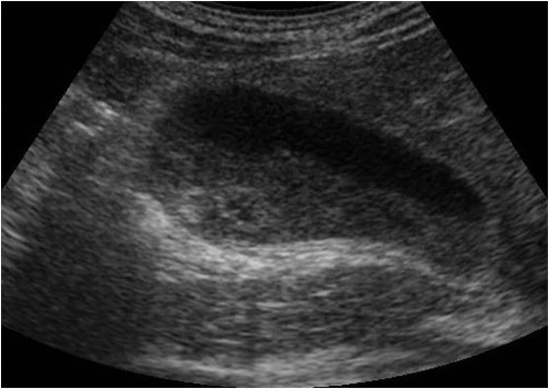

*3.1.1. Запишите правильный ответ.*

Методом лучевой диагностики, соответствующем представленному изображению, является __________.

Ответ:

*3.1.2. Выберите правильный ответ и запишите аргументы, обосновывающие выбор ответа.*

Режимом сканирования при выполнении УЗИ в данной клинической ситуации является

А) Эластография

Б) Допплерография

В) М-режим

Г) В-режим (серошкальный)

Ответ:

Обоснование:

*3.1.3. Запишите правильный ответ.*

На сонограмме изображены ________ и _______.

Ответ:

*3.1.4. Выберите правильный ответ и запишите аргументы, обосновывающие выбор ответа.*

Под понятием «сладж» понимают скопление

А) Сколексов

Б) Гноя

В) Сгустков крови

Г) Кристаллов билирубина и холестерина

Ответ:

Обоснование:

*3.1.5. Выберите правильный ответ и запишите аргументы, обосновывающие выбор ответа.*

Акустическая тень за конкрементом в желчном пузыре формируется за счёт __________.

А) Замедления

Б) Отражения и поглощения

В) Ускорения

Г) Падения

Ответ:

Обоснование:

*3.1.6. Выберите правильный ответ и запишите аргументы, обосновывающие выбор ответа.*

На представленной эхограмме стенка желчного пузыря __________.

А) Не лоцируется

Б) Слоистая

В) Не изменена

Г) Утолщена

Ответ:

Обоснование:

*3.1.7. Запишите правильный ответ.*

Конкременты обычно располагаются в ______ желчного пузыря.

Ответ:

*3.1.8. Выберите правильный ответ и запишите аргументы, обосновывающие выбор ответа.*

Наиболее достоверным вариантом описания области патологических изменений по данным УЗИ является наличие у пациента образования _______.

А) Гиперваскулярного

Б) В просвете желчного пузыря, дающего акустическую тень

В) Аваскулярного

Г) Неподвижного пристенечного

Ответ:

Обоснование:

*3.1.9. Запишите правильный ответ.*

На основании выполненного УЗИ можно сделать заключение о наличии у пациента ______ желчного пузыря.

Ответ:

*3.1.10. Запишите правильный ответ.*

Желчекаменная болезнь может осложниться ______.

Ответ:

*3.1.11. Запишите правильный ответ.*

Сканирование желчного пузыря осуществляется в положении _____________ с использованием __________ датчика частотой __-__ МГц.

Ответ:

|  |  |
| --- | --- |
| **Номер задания** | **3.2** |
| Тип задания | Ситуационная задача |
| Уровень сложности | Высокий |
| Время выполнения | 40 минут |
| Проверяемые компетенции | УК-1 (УК-1.1, УК-1.2), УК-3(УК-3.1, УК-3.2, УК-3,3), УК-4 (УК-4.1, УК-4.2, УК-4.3), УК-5 (УК-5.1, УК-5.2, УК-5.3), ОПК-4 (ОПК-4.1, ОПК-4.2, ОПК-4.3), ОПК-5 (ОПК-5.1, ОПК-5.2, ОПК-5.3, ОПК-5.4), ПК-1 (ПК-1.1-ПК1.13), ПК-2 (ПК-2.1-ПК-2.6) |

*Прочитайте условие ситуационной задачи и запишите правильные ответы.*

**Ситуация -** Пациентка 58 лет самостоятельно обратилась в поликлинику для обследования

**Жалобы -** На недомогание, потерю веса, кожный зуд, тошноту и рвоту.

**Анамнез заболевания -** Жалобы беспокоят около 3 месяцев; обратилась в связи с тем, что в последние дни появилась тошнота и рвота, усилился кожный зуд.

**Анамнез жизни -** Без особенностей.

**Объективный статус -** Иктеричность кожи и склер, следы расчёсов на коже. При пальпации выявлено напряжение в околоэпигастральной области, симптом Курвуазье. В общем клиническом и биохимическом анализах крови: нормохромная анемия, ускорение СОЭ, повышение уровней щелочной фосфатазы, гаммаглутамилтранспептидазы, АлАТ ,АсАТ. Уровень СА-19-9 повышен.

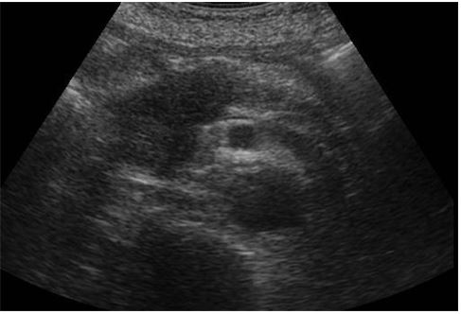

*3.2.1. Запишите правильный ответ.*

Методом лучевой диагностики, соответствующем представленному изображению, является __________.

Ответ:

*3.2.2. Выберите правильный ответ и запишите аргументы, обосновывающие выбор ответа.*

Режимом сканирования при выполнении УЗИ в данной клинической ситуации является

А) Эластография

Б) Допплерография

В) М-режим

Г) В-режим (серошкальный)

Ответ:

Обоснование:

*3.2.3. Запишите правильный ответ.*

На сонограмме изображена _______.

Ответ:

*3.2.4. Выберите правильный ответ и запишите аргументы, обосновывающие выбор ответа.*

Опухоль поджелудочной железы ______ эхогенная.

А) Гипо-

Б) Изо-

В) Гипер-

Г) Ан-

Ответ:

Обоснование:

*3.2.5. Выберите правильный ответ и запишите аргументы, обосновывающие выбор ответа.*

На сонограмме стрелкой указан расширенный __________ проток.

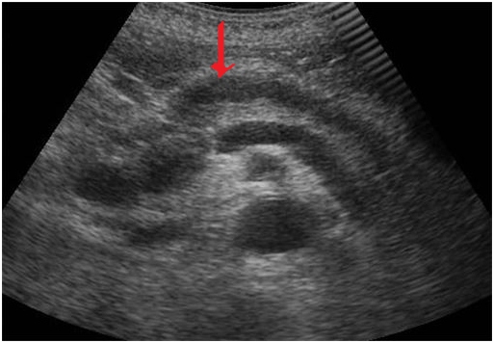

А) Внепечённочный желчный

Б) Дополнительный панкреатический

В) Главный панкреатический

Г) Внутрипечёночный желчный

Ответ:

Обоснование:

*3.2.6. Выберите правильный ответ и запишите аргументы, обосновывающие выбор ответа.*

При цветовом допплеровском исследовании в карциноме поджелудочной железы, как правило __________.

А) Определяются многочисленные центрально расположенные сосуды

Б) Определяются многочисленные хаотичной расположенные сосуды

В) Сосуды не определяются

Г) Определяются единичные сосуды

Ответ:

Обоснование:

*3.2.7. Запишите правильный ответ.*

На сонограмме можно предположить инфильтрацию опухолью головки поджелудочной железы_______.

Ответ:

*3.2.8. Запишите правильный ответ.*

На основании выполненного УЗИ можно сделать заключение о наличии у пациента ______ поджелудочной железы.

Ответ:

*3.2.9. Запишите правильный ответ.*

В анамнезе у большинства пациентов с раком поджелудочной железы имеется указанием на ______.

Ответ:

*3.2.10. Выберите правильный ответ и запишите аргументы, обосновывающие выбор ответа.*

Гематогенным путём рак поджелудочной железы чаще всего метастазирует в __________.

А) Головной мозг

Б) Селезёнку

В) Кости

Г) Печень

Ответ:

Обоснование:

*3.2.11. Запишите правильный ответ.*

УЗИ поджелудочной железы проводится с использованием __________ датчика частотой __-__ МГц.

Ответ:

|  |  |
| --- | --- |
| **Номер задания** | **3.3** |
| Тип задания | Ситуационная задача |
| Уровень сложности | Высокий |
| Время выполнения | 40 минут |
| Проверяемые компетенции | УК-1 (УК-1.1, УК-1.2), УК-3(УК-3.1, УК-3.2, УК-3,3), УК-4 (УК-4.1, УК-4.2, УК-4.3), УК-5 (УК-5.1, УК-5.2, УК-5.3), ОПК-4 (ОПК-4.1, ОПК-4.2, ОПК-4.3), ОПК-5 (ОПК-5.1, ОПК-5.2, ОПК-5.3, ОПК-5.4), ПК-1 (ПК-1.1-ПК1.13), ПК-2 (ПК-2.1-ПК-2.6) |

*Прочитайте условие ситуационной задачи и запишите правильные ответы.*

**Ситуация -** Пациентка 25 лет обследуется по поводу гипертонической болезни и сахарного диабета у эндокринолога направлена на УЗД органов брюшной полости.

**Жалобы -** На головную боль, высокое АД, центральное ожирение, багровые растяжки на животе.

**Анамнез заболевания -** Считает себя больной в течении последних 2-х лет когда на фоне полного благополучия отметила нарастание массы тела, подъемы АД до 220/100 без ответа на антигипертензивную терапию, появление багровых растяжек, в связи с молодым возрастом и резистентной АГ, пациентка направлена на дообследование к эндокринологу.

**Анамнез жизни -** Без особенностей.

**Объективный статус -** АД 180/100. Багровые стрии на животе. В б/х отмечается: глюкоза 8,0 моль/л натощак.

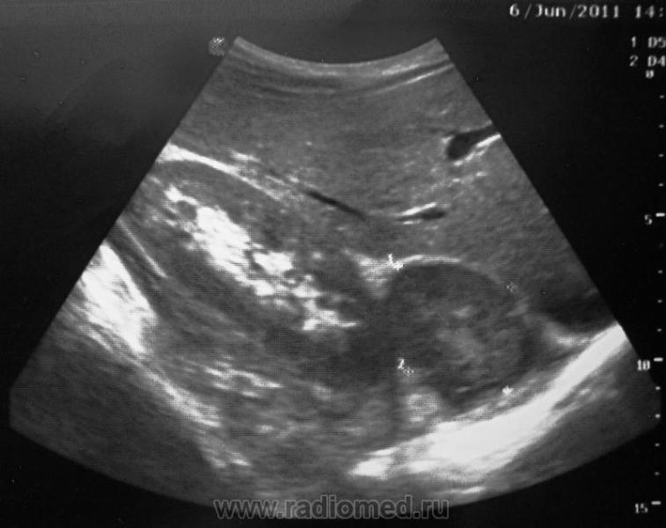

*3.3.1. Запишите правильный ответ.*

Методом лучевой диагностики, соответствующем представленному изображению, является __________.

Ответ:

*3.3.2. Выберите правильный ответ и запишите аргументы, обосновывающие выбор ответа.*

Режимом сканирования при выполнении УЗИ в данной клинической ситуации является

А) Эластография

Б) Допплерография

В) М-режим

Г) В-режим (серошкальный)

Ответ:

Обоснование:

*3.3.3. Запишите правильный ответ.*

На сонограмме изображен _______.

Ответ:

*3.3.4. Выберите правильный ответ и запишите аргументы, обосновывающие выбор ответа.*

В норме эхо-структура надпочечника__________.

А) Изоэхогенная

Б) Анэхогенная

В) Однородная

Г) Гиперэхогенная

Ответ:

Обоснование:

*3.3.5. Выберите правильный ответ и запишите аргументы, обосновывающие выбор ответа.*

К особенностям визуализации надпочечников относят _____________ надпочечника/ов.

А) Одинаково хорошую визуализацию обоих

Б) Лучшее определение левого

В) Лучшую визуализацию правого

Г) Одинаково плохую визуализацию обоих

Ответ:

Обоснование:

*3.3.6. Выберите правильный ответ и запишите аргументы, обосновывающие выбор ответа.*

Структура образования на сонограмме _____ эхогенная.

А) Изо-

Б) Гипо-

В) Ан-

Г) Гипер-

Ответ:

Обоснование:

*3.3.7. Запишите правильный ответ.*

На основании выполненного УЗИ можно сделать заключение о наличии и пациента _______ правого надпочечника.

Ответ:

*3.3.8. Выберите правильный ответ и запишите аргументы, обосновывающие выбор ответа.*

Окончательное заключение можно вынести после проведения __________.

А) Прицельной рентгенографии

Б) Линейной томографии

В) Компьютерной томографии

Г) Внутривенной урографии

Ответ:

Обоснование:

*3.3.9. Запишите правильный ответ.*

Сканирование области правого надпочечника обычно осуществляется в положении ______.

Ответ:

*3.3.10. Запишите правильный ответ.*

УЗИ области надпочечников проводится с использованием __________ датчика частотой __-__ МГц.

Ответ:

|  |  |
| --- | --- |
| **Номер задания** | **3.4** |
| Тип задания | Ситуационная задача |
| Уровень сложности | Высокий |
| Время выполнения | 40 минут |
| Проверяемые компетенции | УК-1 (УК-1.1, УК-1.2), УК-3(УК-3.1, УК-3.2, УК-3,3), УК-4 (УК-4.1, УК-4.2, УК-4.3), УК-5 (УК-5.1, УК-5.2, УК-5.3), ОПК-4 (ОПК-4.1, ОПК-4.2, ОПК-4.3), ОПК-5 (ОПК-5.1, ОПК-5.2, ОПК-5.3, ОПК-5.4), ПК-1 (ПК-1.1-ПК1.13), ПК-2 (ПК-2.1-ПК-2.6) |

*Прочитайте условие ситуационной задачи и запишите правильные ответы.*

**Ситуация -** Пациент 45 лет доставлен в хирургическое отделение.

**Жалобы -** На боль в правом подреберье, синяк в области печени.

**Анамнез заболевания -** 2 часа назад был удар в область печени, ввиду сильного болевого синдрома вызвал бригаду СМП.

**Анамнез жизни -** Без особенностей.

**Объективный статус -** Ожирение – 2 ст. По результатам лабораторных исследований отмечается анемия – 90 г/л, лейкоцитоз – 9,4×109/л, алт – 125 ед., аст – 110.

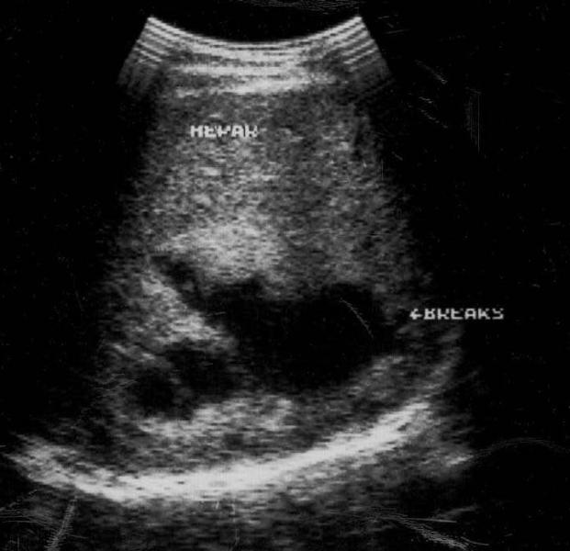

*3.4.1. Выберите правильный ответ и запишите аргументы, обосновывающие выбор ответа.*

Метод лучевой диагностики, соответствующий представленному изображению, основан на ________.

А) Методе магнитного резонанса

Б) Эхолокации

В) Тормозном волновом излучении

Г) Регистрации инфракрасного излучения

Ответ:

Обоснование:

*3.4.2. Выберите правильный ответ и запишите аргументы, обосновывающие выбор ответа.*

Режимом сканирования при выполнении УЗИ в данной клинической ситуации является

А) Эластография

Б) Допплерография

В) М-режим

Г) В-режим (серошкальный)

Ответ:

Обоснование:

*3.4.3. Запишите правильный ответ.*

На сонограмме изображена _______.

Ответ:

*3.4.4. Выберите правильный ответ и запишите аргументы, обосновывающие выбор ответа.*

Патологическая зона в паренхиме печени выглядит как__________.

А) Участок повышенной эхогенности с ровными и четкими контурами

Б) Участок повышенной эхогенности с неровными контурами

В) Участок пониженной эхогенности с ровными контурами

Г) Участок пониженной эхогенности с неровными и нечеткими контурами

Ответ:

Обоснование:

*3.4.5. Выберите все правильные ответы и запишите аргументы, обосновывающие выбор ответа.*

К совокупности эхографических признаков жидкостного содержимого относят.

А) Эффект усиления задней стенки

Б) Эффект боковых теней

В) Эффект дистального псевдоусиления эхосигнала

Г) Эффект ослабления сосудистого рисунка

Ответ:

Обоснование:

*3.4.6. Выберите правильный ответ и запишите аргументы, обосновывающие выбор ответа.*

На сонограмме диафрагма визуализируется неотчётливо, вследствие___.

А) Наличия образования, прорастающего его

Б) Фрагментарного отсутствия

В) Дистального псевдоусиления за гематомой

Г) Истончения

Ответ:

Обоснование:

*3.4.7. Запишите правильный ответ.*

На основании выполненного УЗИ можно сделать заключение о наличии и пациента _______.

Ответ:

*3.4.8. Выберите правильный ответ и запишите аргументы, обосновывающие выбор ответа.*

Изменения печени на сонограмме соответствуют __________.

А) Наличию множественных разноразмерных эхонегативных образований

Б) Очаговому повышению эхогенности

В) Выраженной неоднородности паренхимы по типу «снежной бури»

Г) Полости с эхонегативным содержимым

Ответ:

Обоснование:

*3.4.9. Запишите правильный ответ.*

Отличительным признаком абсцесса от жидкостных образований является ______.

Ответ:

*3.4.10. Запишите правильный ответ.*

Сканирование печени обычно осуществляется в положении _____________ с использованием __________ датчика частотой __-__ МГц.

Ответ:

|  |  |
| --- | --- |
| **Номер задания** | **3.5** |
| Тип задания | Ситуационная задача |
| Уровень сложности | Высокий |
| Время выполнения | 40 минут |
| Проверяемые компетенции | УК-1 (УК-1.1, УК-1.2), УК-3(УК-3.1, УК-3.2, УК-3,3), УК-4 (УК-4.1, УК-4.2, УК-4.3), УК-5 (УК-5.1, УК-5.2, УК-5.3), ОПК-4 (ОПК-4.1, ОПК-4.2, ОПК-4.3), ОПК-5 (ОПК-5.1, ОПК-5.2, ОПК-5.3, ОПК-5.4), ПК-1 (ПК-1.1-ПК1.13), ПК-2 (ПК-2.1-ПК-2.6) |

*Прочитайте условие ситуационной задачи и запишите правильные ответы.*

**Ситуация -** Пациент 32 лет обследуется по поводу снижение силы струи.

**Жалобы -** Снижение силы струи.

**Анамнез заболевания -** Пациента в течении 1 года беспокоят снижение силы струи.

**Анамнез жизни -** Без особенностей.

**Объективный статус -** Норма

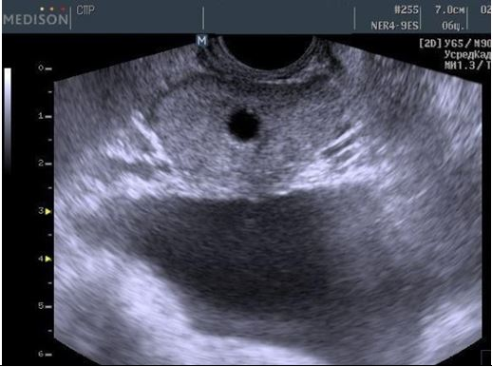

*3.5.1. Запишите правильный ответ.*

Методом лучевой диагностики, соответствующем представленному изображению, является __________.

Ответ:

*3.5.2. Выберите правильный ответ и запишите аргументы, обосновывающие выбор ответа.*

Режимом сканирования при выполнении УЗИ в данной клинической ситуации является

А) Эластография

Б) Допплерография

В) М-режим

Г) В-режим (серошкальный)

Ответ:

Обоснование:

*3.5.3. Запишите правильный ответ.*

На сонограмме изображена _______.

Ответ:

*3.5.4. Выберите правильный ответ и запишите аргументы, обосновывающие выбор ответа.*

Предстательная железа располагается __________.

А) Между прямой кишкой и бульбоуретральной железой

Б) Мочевым пузырем и лобковым симфизом

В) Мочевым пузырем и передней стенкой прямой кишки

Г) Прямой кишкой и копчиком

Ответ:

Обоснование:

*3.5.5. Запишите правильный ответ.*

Ультразвуковое исследование выполнено _______ доступом.

Ответ:

*3.5.6. Выберите правильный ответ и запишите аргументы, обосновывающие выбор ответа.*

На сонограмме предстательной железы определяется ______.

А) Анэхогенное образование

Б) Жидкостное образование с однородным внутренним содержимым

В) Гипоэхогенное образование с неоднородным содержимым

Г) Гиперэхогенный очаг с центральным кистозно-некротическим компонентом

Ответ:

Обоснование:

*3.5.7. Запишите правильный ответ.*

Объем предстательной железы мужчин до 40 лет в норме ___-___ см3.

Ответ:

*3.5.8. Запишите правильный ответ.*

На основании выполненного ультразвукового исследования можно сделать заключение о наличии у пациента _______ предстательной железы.

Ответ:

*3.5.9. Запишите правильный ответ.*

Предстательная железа состоит из ______.

Ответ:

*3.5.10. Запишите правильный ответ.*

УЗИ предстательной железы трансабдоминальным доступом проводится с использованием __________ датчика частотой __-__ МГц.

Ответ:

**4. Типовые контрольные задания 2 семестр**

|  |  |
| --- | --- |
| **Номер задания** | **4.1** |
| Тип задания | Ситуационная задача |
| Уровень сложности | Высокий |
| Время выполнения | 40 минут |
| Проверяемые компетенции | УК-1 (УК-1.1, УК-1.2), УК-3(УК-3.1, УК-3.2, УК-3,3), УК-4 (УК-4.1, УК-4.2, УК-4.3), УК-5 (УК-5.1, УК-5.2, УК-5.3), ОПК-4 (ОПК-4.1, ОПК-4.2, ОПК-4.3), ОПК-5 (ОПК-5.1, ОПК-5.2, ОПК-5.3, ОПК-5.4), ПК-1 (ПК-1.1-ПК1.13), ПК-2 (ПК-2.1-ПК-2.6) |

*Прочитайте условие ситуационной задачи и запишите правильные ответы.*

**Ситуация -** Пациентка 45 лет прибыла в поликлинику в связи с жалобами, откуда была направлена в эндокринологическое отделение

**Жалобы -** На повышенную раздражительность, нервозность, плаксивость, чувство «кома» в горле при волнении, потливость, дрожание рук, постоянные сердцебиения, иногда боли в области сердца колющего характера, повышенный аппетит и, несмотря на это, похудание за последние 4 месяца на 6 кг, отёки ног.

**Анамнез заболевания -** Обратилась за медицинской помощью в связи с постоянным повышением АД, сердцебиениями, потливостью, раздражительностью и потерей массы тела. В результате обследования был поставлен диагноз тиреотоксикоз и назначено лечение. Эффект лечения - улучшение состояния. В течении последующих 1,5 лет больная принимала тиротол. Через 1,5 года больная отмечает ухудшение состояния: повышение аппетита и, несмотря на это, потерю массы тела, повышение АД до 160/70 мм. рт. ст., плохую переносимость повышенной температуры окружающей среды, раздражительность, сердцебиения, боли в области сердца колющего характера.

**Анамнез жизни -** Без особенностей.

**Объективный статус -** Пациентка возбуждена, многословна, в области голеней несколько пигментирована; голени, стопы, передняя брюшная стенка пастозны; пульс повышенного напряжения и наполнения, ускоренный, Ps - 110 в минуту, АД - 160/70 (большая разница пульсового давления), частота пульса и показатели АД при изменении положения тела не меняются; щитовидная железа равномерно, диффузно увеличена до II степени, пальпируется на боковых поверхностях шеи, эластической консистенции, с ровной поверхностью, безболезненная; снижение уровня ТТГ, повышение Т3.

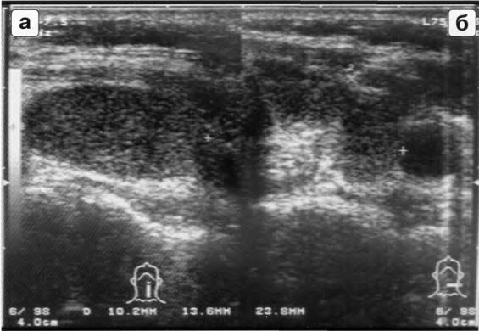

*4.1.1. Запишите правильный ответ.*

Методом лучевой диагностики, соответствующем представленному изображению, является __________.

Ответ:

*4.1.2. Выберите правильный ответ и запишите аргументы, обосновывающие выбор ответа.*

Режимом сканирования при выполнении УЗИ в данной клинической ситуации является

А) Эластография

Б) Допплерография

В) М-режим

Г) В-режим (серошкальный)

Ответ:

Обоснование:

*4.1.3. Запишите правильный ответ.*

На сонограмме изображена ________ железа.

Ответ:

*4.1.4. Выберите правильный ответ и запишите аргументы, обосновывающие выбор ответа.*

На сонограмме щитовидной железы определяется

А) Диффузное снижение эхогенности

Б) Диффузное повышение эхогенности

В) Жидкостное образование с однородным внутренним содержимым

Г) Злокачественное образование

Ответ:

Обоснование:

*4.1.5. Выберите правильный ответ и запишите аргументы, обосновывающие выбор ответа.*

На основании выполненного ультразвукового исследования можно сделать заключение о наличии у пациента

А) Кисты

Б) Болезни Грейвса

В) Злокачественной опухоли

Г) Узловатого образования

Ответ:

Обоснование:

*4.1.6. Запишите правильный ответ.*

Для Базедовой болезни характерна _______.

Ответ:

*4.1.7. Выберите все правильные варианты ответа и запишите аргументы, обосновывающие выбор ответа.*

Щитовидная железа при поперечном сканировании имеет вид

А) Эллипса

Б) Перевернутой буквы U

В) Квадрата

Г) Изогнутой гантели или подковы

Ответ:

Обоснование:

*4.1.8. Запишите правильный ответ.*

Стандартизированный нормальный объем щитовидной железы составляет у мужчин до ____ см3, у женщин до ____ см3.

Ответ:

*4.1.9. Запишите правильный ответ.*

Эхогенность щитовидной железы ________ окружающих мышц.

Ответ:

*4.1.10. Запишите правильный ответ.*

Сканирование щитовидной железы обычно осуществляется в положении _____________ с использованием __________ датчика частотой __-__ МГц.

Ответ:

*4.1.11. Запишите правильный ответ.*

Расчет объема щитовидной железы осуществляется по формуле_____.

Ответ:

|  |  |
| --- | --- |
| **Номер задания** | **4.2** |
| Тип задания | Ситуационная задача |
| Уровень сложности | Высокий |
| Время выполнения | 40 минут |
| Проверяемые компетенции | УК-1 (УК-1.1, УК-1.2), УК-3(УК-3.1, УК-3.2, УК-3,3), УК-4 (УК-4.1, УК-4.2, УК-4.3), УК-5 (УК-5.1, УК-5.2, УК-5.3), ОПК-4 (ОПК-4.1, ОПК-4.2, ОПК-4.3), ОПК-5 (ОПК-5.1, ОПК-5.2, ОПК-5.3, ОПК-5.4), ПК-1 (ПК-1.1-ПК1.13), ПК-2 (ПК-2.1-ПК-2.6) |

*Прочитайте условие ситуационной задачи и запишите правильные ответы.*

**Ситуация -** Пациентка А, 67 лет. При обследовании органов малого таза был визуализирован увеличенный и измененный левый яичник солидно-кистозной эхоструктуры.

**Жалобы -** Пациентка предъявляла жалобы на тянущие боли внизу живота.

**Анамнез заболевания -** В анамнезе 9 месяцев назад у пациентки были жалобы на пожелтение склер и кожных покровов, зуд кожи, боли в правом подреберье. По результатам обследования был поставлен диагноз: Рак желчного пузыря. В других органах очаговой патологии выявлено не было. Выполнено оперативное вмешательство – удаление желчного пузыря и атипическая резекция печени. По окончании лечения пациентка каждые три месяца наблюдается у онколога.

**Анамнез жизни –** Пенсионерка.

**Объективный статус -** Маркеры СА-125 – 350 Ед/мл, НЕ-45 Ед/мл.

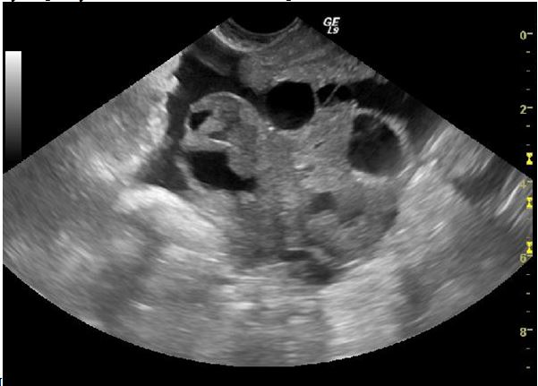

*4.2.1. Запишите правильный ответ.*

Методом лучевой диагностики, который выполнен пациентке, является __________.

Ответ:

*4.2.2. Выберите правильный ответ и запишите аргументы, обосновывающие выбор ответа.*

В полости малого таза визуализируется

А) Цистоденома яичника

Б) Опухолево измененный яичник

В) Киста яичника

Г) Нормальный яичник

Ответ:

Обоснование:

*4.2.3. Запишите правильный ответ.*

Патологией, отображенной на сканограмме, является_________.

Ответ:

*4.2.4. Выберите правильный ответ и запишите аргументы, обосновывающие выбор ответа.*

Эхографической семиотикой, характерной для патологии яичника, изображенной на сканограмме, является

А) Солидная эхоструктура

Б) Кистозная эхоструктура

В) Солидно-кистозная эхоструктура

Г) Яичник, соответствующий норме в постменопаузе

Ответ:

Обоснование:

*4.2.5. Выберите правильный ответ и запишите аргументы, обосновывающие выбор ответа.*

Обоснования, которыми врач ультразвуковой диагностики должен мотивировать свой диагноз, являются

А) Жалобы на болевые ощущения внизу живота

Б) Кровянистые выделения из половых путей в постменопаузе

В) Анамнестические данные, эхографическая картина, уровень опухоли ассоциированного маркера

Г) Отсутствие жалоб

Ответ:

Обоснование:

*4.2.6. Запишите правильный ответ.*

Объем яичника в норме составляет ___ см3 для женщин в репродуктивном возрасте.

Ответ:

*4.2.7. Выберите правильный вариант ответа и запишите аргументы, обосновывающие выбор ответа.*

Врач ультразвуковой диагностики должен, прежде всего, обратить внимание на эхосемиотические данные

А) Количество, размер и локализация фолликулов

Б) Эхоструктура яичника

В) Объем яичника и его локализация

Г) Наличие кальцинатов в строме яичника

Ответ:

Обоснование:

*4.2.8. Запишите правильный ответ.*

Эхогенность измененного яичника представлена ______ структурой.

Ответ:

*4.2.9. Запишите правильный ответ.*

Чаще всего метастазирует в яичники рак _____.

Ответ:

*4.2.10. Запишите правильный ответ.*

Наиболее предпочтительным для оценки эхографической структуры является трансдъюссер, с частотой сканирования __-__ МГц.

Ответ:

*4.2.11. Запишите правильный ответ.*

Зонами регионального лимфооттока наиболее труднодоступными при опухолях яичников и методами дообследований, которые следует рекомендовать, являются_____.

Ответ:

|  |  |
| --- | --- |
| **Номер задания** | **4.3** |
| Тип задания | Ситуационная задача |
| Уровень сложности | Высокий |
| Время выполнения | 40 минут |
| Проверяемые компетенции | УК-1 (УК-1.1, УК-1.2), УК-3(УК-3.1, УК-3.2, УК-3,3), УК-4 (УК-4.1, УК-4.2, УК-4.3), УК-5 (УК-5.1, УК-5.2, УК-5.3), ОПК-4 (ОПК-4.1, ОПК-4.2, ОПК-4.3), ОПК-5 (ОПК-5.1, ОПК-5.2, ОПК-5.3, ОПК-5.4), ПК-1 (ПК-1.1-ПК1.13), ПК-2 (ПК-2.1-ПК-2.6) |

*Прочитайте условие ситуационной задачи и запишите правильные ответы.*

**Ситуация -** Пациентка П., 44 лет. Плановое ультразвуковое исследовании молочных желез. Эхографическая картина: Правая молочная железа оперативно удалена, по ходу послеоперационного рубца без очаговых зон. Левая молочная железа представлена жировой и железистой тканью с признаками фиброзно-кистозной мастопатии, на этом фоне в проекции п/о рубца (верхний наружный квадрант) визуализируется округлое образование, гетерогенной структуры, с ровным четким контуром, аваскулярное, размерами 9×8,5 мм.

**Жалобы -** Жалобы не предъявляет.

**Анамнез заболевания -** Три месяца назад произведена операция в объёме подкожная мастэктомии по поводу злокачественного образования правой молочной железы и одномоментное удаление фиброаденомы левой молочной железы.

**Анамнез жизни –** Работает бухгалтером.

**Объективный статус -** По результатам лабораторных исследований выявлено повышение уровня СА19-9 до 50 Ед/мл, в норме до 37 Ед/мл.

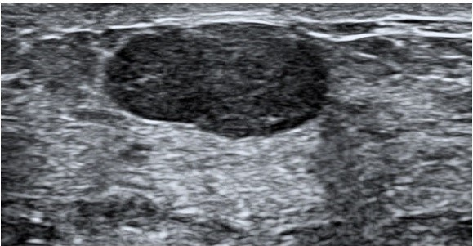

*4.3.1. Запишите правильный ответ.*

Диапазон частот датчика при ульразвуковом исследовании молочных желез составляет ___ - ___ МГц.

Ответ:

*4.3.2. Выберите все правильные ответы и запишите аргументы, обосновывающие выбор ответа.*

В состав молочной железы входит ______ ткань.

А) Соединительная

Б) Жировая

В) Железистая

Г) Мышечная

Ответ:

Обоснование:

*4.3.3. Запишите правильный ответ.*

Функциональная единица молочной железы представлена _________.

Ответ:

*4.3.4. Запишите правильный ответ.*

Молочная железа осматривается при ультразвуковом исследовании по _________.

Ответ:

*4.3.5. Запишите правильный ответ.*

Наиболее часто встречающимся солидным доброкачественным образованием молочных желез, является ________.

Ответ:

*4.3.6. Выберите правильный вариант ответа и запишите аргументы, обосновывающие выбор ответа.*

Фиброаденома молочной железы в типичных случаях представляет собой при УЗИ _______.

А) Образование округлой формы неоднородной эхоструктуры сниженной эхогенности без четких контуров

Б) Образование округлой правильной формы, внутренняя структура однородная

В) Неподвижное гиперэхогенное образование овальной формы с четкими контурами

Г) Подвижное гипоэхогенное образование овальной формы с четкими контурами

Ответ:

Обоснование:

*4.3.7. Выберите правильный вариант ответа и запишите аргументы, обосновывающие выбор ответа.*

Фиброаденомы молочной железы бывают _______.

А) Всегда сгруппированные

Б) Всегда множественные

В) Всегда единичные

Г) Единичные и множественные

Ответ:

Обоснование:

*4.3.8. Запишите правильный ответ.*

В данном случае ультразвуковую картину можно трактовать как _____.

Ответ:

*4.3.9. Выберите правильный вариант ответа и запишите аргументы, обосновывающие выбор ответа.*

Пациентке можно рекомендовать _______.

А) Повторное УЗИ через 1 год

Б) Динамическое наблюдение

В) Проведение тонкоигольной пункции под контролем УЗИ (после консультации врача специалиста)

Г) Повторную операцию

Ответ:

Обоснование:

*4.3.10. Выберите правильный вариант ответа и запишите аргументы, обосновывающие выбор ответа.*

Для ультразвукового исследования затруднены для осмотра __________ региональные зоны лимфооттока.

А) Подмышечные

Б) Загрудинные

В) Надключичные

Г) Подключичные

Ответ:

Обоснование:

*4.3.11. Запишите правильный ответ.*

Эхоструктура злокачественной опухоли характеризуется _____.

Ответ:

|  |  |
| --- | --- |
| **Номер задания** | **4.4** |
| Тип задания | Ситуационная задача |
| Уровень сложности | Высокий |
| Время выполнения | 40 минут |
| Проверяемые компетенции | УК-1 (УК-1.1, УК-1.2), УК-3(УК-3.1, УК-3.2, УК-3,3), УК-4 (УК-4.1, УК-4.2, УК-4.3), УК-5 (УК-5.1, УК-5.2, УК-5.3), ОПК-4 (ОПК-4.1, ОПК-4.2, ОПК-4.3), ОПК-5 (ОПК-5.1, ОПК-5.2, ОПК-5.3, ОПК-5.4), ПК-1 (ПК-1.1-ПК1.13), ПК-2 (ПК-2.1-ПК-2.6) |

*Прочитайте условие ситуационной задачи и запишите правильные ответы.*

**Ситуация -** Пациентка 52 года обратилась в поликлинику с соответствующими жалобами.

**Жалобы -** Боли в левом подреберье, с повышением температуры тела до 39°С, тошнотой, рвотой.

**Анамнез заболевания -** Жалобы беспокоят в течении последних 3-х дней.

**Анамнез жизни –** Примерно 2 недели назад перенесла инфекционный эндокардит.

**Объективный статус -** Определяется болезненность слева по краю рёберный дуги, в области селезенки.

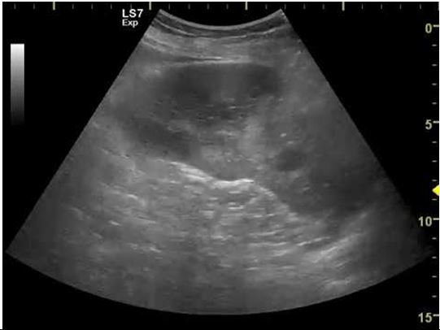

*4.4.1. Запишите правильный ответ.*

Методом лучевой диагностики, соответствующем представленному изображению, является __________.

Ответ:

*4.4.2. Выберите правильный ответ и запишите аргументы, обосновывающие выбор ответа.*

Режимом сканирования при выполнении УЗИ в данной клинической ситуации является

А) Эластография

Б) Допплерография

В) М-режим

Г) В-режим (серошкальный)

Ответ:

Обоснование:

*4.4.3. Запишите правильный ответ.*

На сонограмме изображена _______.

Ответ:

*5.4.4. Выберите правильный ответ и запишите аргументы, обосновывающие выбор ответа.*

В норме структура селезенки при УЗИ ____эхогенная.

А) Гипо-

Б) Ан-

В) Гипер-

Г) Изо-

Ответ:

Обоснование:

*4.4.5. Запишите правильный ответ.*

Структура выявленных изменений на представленной сонограмме ___эхогенная

Ответ:

*4.4.6. Выберите правильный ответ и запишите аргументы, обосновывающие выбор ответа.*

На сонограмме селезенки определяется _______.

А) Участок пониженной эхогенности, однородной структурой, треугольной формы

Б) Участок пониженной эхогенности округлой формы

В) Злокачественное образование

Г) Образование повышенной эхогенности

Ответ:

Обоснование:

*4.4.7. Запишите правильный ответ.*

Наиболее достоверным вариантом описания области патологических изменений по данным УЗИ является _____ селезенки.

Ответ:

*4.4.8. Запишите правильный ответ.*

В случае неправильной формы гипоэхогенного участка в селезенке необходимо проводить дифференциальную диагностику в первую очередь с _______.

Ответ:

*4.4.9. Запишите правильный ответ.*

УЗИ селезенки проводится с использованием _______ датчика с частотой ___-___ МГц.

Ответ:

*4.4.10. Запишите правильный ответ.*

Нормальные размеры селезенки при УЗИ составляют <___мм длина, <___мм толщина, <___мм ширина.

Ответ:

*4.4.11. Запишите правильный ответ.*

Самым частым осложнением инфаркта селезенки является ____.

Ответ:

|  |  |
| --- | --- |
| **Номер задания** | **4.5** |
| Тип задания | Ситуационная задача |
| Уровень сложности | Высокий |
| Время выполнения | 40 минут |
| Проверяемые компетенции | УК-1 (УК-1.1, УК-1.2), УК-3(УК-3.1, УК-3.2, УК-3,3), УК-4 (УК-4.1, УК-4.2, УК-4.3), УК-5 (УК-5.1, УК-5.2, УК-5.3), ОПК-4 (ОПК-4.1, ОПК-4.2, ОПК-4.3), ОПК-5 (ОПК-5.1, ОПК-5.2, ОПК-5.3, ОПК-5.4), ПК-1 (ПК-1.1-ПК1.13), ПК-2 (ПК-2.1-ПК-2.6) |

*Прочитайте условие ситуационной задачи и запишите правильные ответы.*

**Ситуация -** Пациентка 35 лет обследуется в связи с планированием беременности.

**Жалобы -** Не предъявляет.

**Анамнез заболевания -** Без особенностей.

**Анамнез жизни –** Без особенностей.

**Объективный статус -** При объективном обследовании и по результатам лабораторных исследований патологии не выявлено.

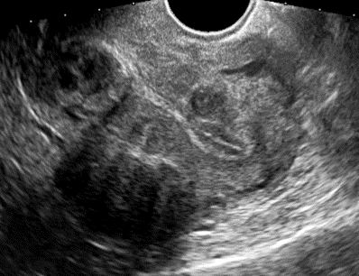

*4.5.1. Запишите правильный ответ.*

Методом лучевой диагностики, соответствующем представленному изображению, является __________.

Ответ:

*4.5.2. Выберите правильный ответ и запишите аргументы, обосновывающие выбор ответа.*

Режимом сканирования при выполнении УЗИ в данной клинической ситуации является

А) Эластография

Б) Допплерография

В) М-режим

Г) В-режим (серошкальный)

Ответ:

Обоснование:

*4.5.3. Запишите правильный ответ.*

На сонограмме изображена _______.

Ответ:

*4.5.4. Выберите правильный ответ и запишите аргументы, Запишите правильный ответ.*

Образование в матке локализуется в _______.

Ответ:

*4.5.5. Выберите правильный ответ и запишите аргументы, обосновывающие выбор ответа.*

Миоматозный узел отграничен от прилегающих тканей _______.

А) Эндометрием

Б) Всевдокапсулой

В) Периметрием

Г) Истинной капсулой

Ответ:

Обоснование:

*4.5.6. Выберите правильный ответ и запишите аргументы, Запишите правильный ответ.*

На основании выполненного УЗИ можно сделать заключение о наличии у пациентки _______ матки.

Ответ:

*4.5.7. Выберите правильный ответ и запишите аргументы, Запишите правильный ответ.*

По локализации у пациентки выделяют миоматозные узлы _______ локации.

Ответ:

*4.5.8. Выберите правильный ответ и запишите аргументы, обосновывающие выбор ответа.*

При допплеровском картировании для миомы матки характерно ______.

А) Наличие множественных сосудов

Б) Отсутствие сосудов

В) Наличие центрального приносящего сосуда и периферической сосудистой сети

Г) Наличие единичных сосудов по периферии

Ответ:

Обоснование:

*4.5.9. Запишите правильный ответ.*

Появление в структуре миоматозного узла участков кистозной перестройки свидетельствует о __________.

Ответ:

*4.5.10. Запишите правильный ответ.*

По миомой матки понимают опухоль _________.

Ответ:

*4.5.11. Запишите правильный ответ.*

УЗИ матки как правило проводится доступом ____.

Ответ:

**5. Типовые контрольные задания 3 семестр**

|  |  |
| --- | --- |
| **Номер задания** | **5.1** |
| Тип задания | Ситуационная задача |
| Уровень сложности | Высокий |
| Время выполнения | 40 минут |
| Проверяемые компетенции | УК-1 (УК-1.1, УК-1.2), УК-3(УК-3.1, УК-3.2, УК-3,3), УК-4 (УК-4.1, УК-4.2, УК-4.3), УК-5 (УК-5.1, УК-5.2, УК-5.3), ОПК-4 (ОПК-4.1, ОПК-4.2, ОПК-4.3), ОПК-5 (ОПК-5.1, ОПК-5.2, ОПК-5.3, ОПК-5.4), ОПК-6 (ОПК-6.1, ОПК-6.2), ПК-1 (ПК-1.1-ПК1.13), ПК-2 (ПК-2.1-ПК-2.6), ПК-3 (ПК-3.1-ПК-3.4) |

*Прочитайте условие ситуационной задачи и запишите правильные ответы.*

**Ситуация -** Пациент 32 лет обратился в поликлинику.

**Жалобы -** На чувство распирания в правой подколенной области, на том же месте мягкое образование.

**Анамнез заболевания -** В течении 2 лет беспокоили распирающие боли после физической нагрузки в области правой подколенной ямки, затем отметил наличие мягкотканного образования.

**Анамнез жизни -** Занимается тяжелой атлетикой с 16 лет, в детстве была травма правого колена за помощью не обращался.

**Объективный статус -** Мягкотканное образование в правой подколенной ямке. Остальные органы и системы в норме.

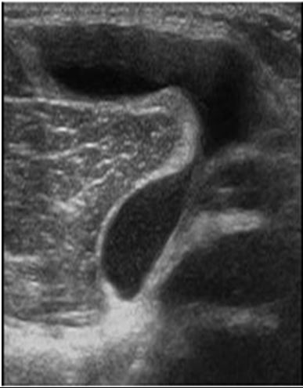

*5.1.1. Запишите правильный ответ.*

Методом лучевой диагностики, соответствующим представленному изображению, является __________.

Ответ:

*5.1.2. Выберите правильный ответ и запишите аргументы, обосновывающие выбор ответа.*

Режимом сканирования при выполнении УЗИ в данной клинической ситуации является

А) Эластография

Б) Допплерография

В) М-режим

Г) В-режим (серошкальный)

Ответ:

Обоснование:

*5.1.3. Запишите правильный ответ.*

На сонограмме изображен _______ сустав.

Ответ:

*5.1.4. Запишите правильный ответ.*

Сканирование коленного сустава обычно осуществляет в положении ________.

Ответ:

*5.1.5. Выберите правильный ответ и запишите аргументы, обосновывающие выбор ответа.*

Структура образования на сонограмме ______эхогенная.

А) Изо-

Б) Гипер-

В) Ан-

Г) Гетеро-

Ответ:

Обоснование:

*5.1.6. Запишите правильный ответ.*

Киста располагается между _________ и ________.

Ответ:

*5.1.7. Запишите правильный ответ.*

По кистой Бейкера понимают _______.

Ответ:

*5.1.8. Выберите правильный ответ и запишите аргументы, обосновывающие выбор ответа.*

Дифференцированный фиагноз при разрыве кисты необходимо проводить с ______.

А) Гематомой голени

Б) Переломом большеберцовой кости

В) Тромбозом глубоких вен

Г) Миозитом

Ответ:

Обоснование:

*5.1.9. Запишите правильный ответ.*

На основании выполненного УЗИ можно сделать заключение о наличии у пациента ________.

Ответ:

*5.1.10. Запишите правильный ответ.*

Наиболее часто причиной развития кисты Бейкера являются ______.

Ответ:

*5.1.11. Запишите правильный ответ.*

УЗИ суставов проводится с использованием ______ датчика частотой ____-____ МГц.

Ответ:

|  |  |
| --- | --- |
| **Номер задания** | **5.2** |
| Тип задания | Ситуационная задача |
| Уровень сложности | Высокий |
| Время выполнения | 40 минут |
| Проверяемые компетенции | УК-1 (УК-1.1, УК-1.2), УК-3(УК-3.1, УК-3.2, УК-3,3), УК-4 (УК-4.1, УК-4.2, УК-4.3), УК-5 (УК-5.1, УК-5.2, УК-5.3), ОПК-4 (ОПК-4.1, ОПК-4.2, ОПК-4.3), ОПК-5 (ОПК-5.1, ОПК-5.2, ОПК-5.3, ОПК-5.4), ОПК-6 (ОПК-6.1, ОПК-6.2), ПК-1 (ПК-1.1-ПК1.13), ПК-2 (ПК-2.1-ПК-2.6), ПК-3 (ПК-3.1-ПК-3.4) |

*Прочитайте условие ситуационной задачи и запишите правильные ответы.*

**Ситуация -** Пациент 52 лет обратился к сосудистому хирургу.

**Жалобы –** На боли и онемение в правой голени при ходьбе на расстояние более 200 м.

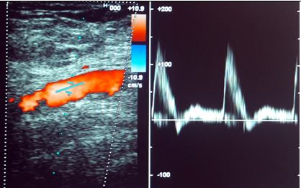Рисунок 5.1

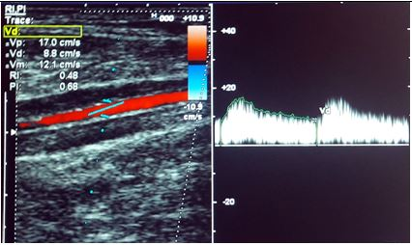Рисунок 5.2

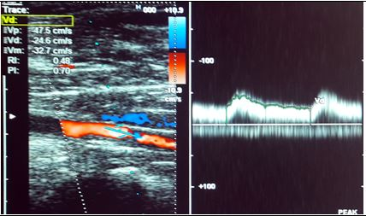Рисунок 5.3

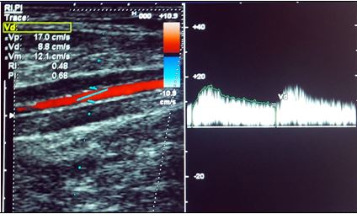Рисунок 5.4

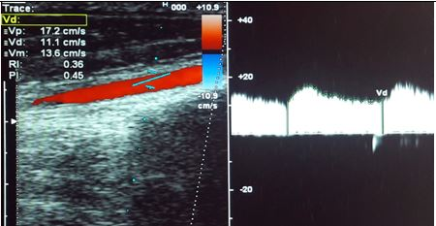Рисунок 5.5

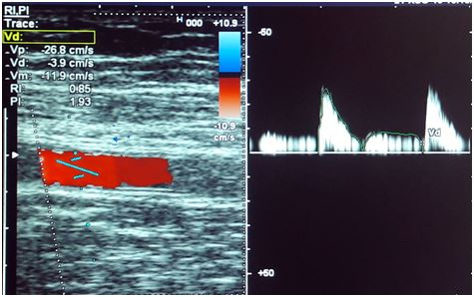Рисунок 5.6

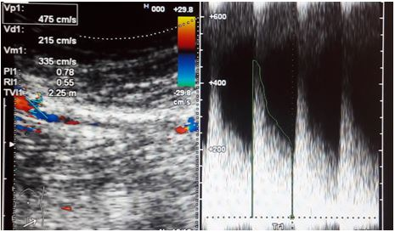Рисунок 5.7

*5.2.1. Запишите правильный ответ.*

Методикой ультразвукового исследования, соответствующей представленному изображения (Рисунок 5.1-5.7), является __________.

Ответ:

*5.2.2. Выберите правильный ответ и запишите аргументы, обосновывающие выбор ответа.*

На эхограммах представлена ________ плоскость сканирования.

А) Поперечная

Б) Продольная

В) Косая

Г) Фронтальная

Ответ:

Обоснование:

*5.2.3. Запишите правильный ответ.*

Для визуализации артерий нижних конечностей используют ________ датчик.

Ответ:

*5.2.4. Запишите правильный ответ.*

Исследование подколенной артерии и тибио-перонеального ствола проводят в положении пациента на ________ с выпрямленными ногами.

Ответ:

*5.2.5. Выберите правильный ответ и запишите аргументы, обосновывающие выбор ответа.*

На эхограмме (Рисунок 5.1) ОБА регистрируется ______ кровоток.

А) Магистральный

Б) Коллатеральный

В) Магистрально-измененный

Г) Реверберирующий

Ответ:

Обоснование:

*5.2.6. Запишите правильный ответ.*

На эхограммам подколенной артерии и ЗББА (Рисунки 5.3-5.4) представлен ______ тип кровотока.

Ответ:

*5.2.7. Запишите правильный ответ.*

На представленных эхограммах (Рисунки 2.16.4-2.16.5) просветы ЗББА и ПББА ___________.

Ответ:

*5.2.8. Выберите правильный ответ и запишите аргументы, обосновывающие выбор ответа.*

В престенотической зоне, представленной на эхограмме (Рисунок 5.6) ПБА на уровне верхней трети бедра, скоростные показатели кровотока _____.

А) Не изменены

Б) На нижней границе нормы

В) Снижены

Г) Повышены

Ответ:

Обоснование:

*5.2.9. Выберите правильный ответ и запишите аргументы, обосновывающие выбор ответа.*

На эхограмме ПБА (Рисунок 5.7) на уровне средней трети бедра регистрируется высокоскоростной турбулентный кровоток, спектральное окно которого _______.

А) Расширено

Б) Закрыто

В) Уменьшено

Г) Открыто

Ответ:

Обоснование:

*5.2.10. Запишите правильный ответ.*

Для дезорганизованного кровотока со значительным превышением скоростных показателей характерно наличие в режиме цветового допплеровского картирования ________.

Ответ:

*5.2.11. Выберите правильный ответ и запишите аргументы, обосновывающие выбор ответа.*

На основании выполненого УЗИ, включающего анализ гемодинамики в пре-, стенотической и постстенотичесой зонах, можно сделать заключение о наличии у пациента _______ правой БПА на уровни средней трети бедра с коллатеральным кровотоком по подколенной и берцовым артериям.

А) Субокклюзии (стеноз 90% и более)

Б) Стеноза 75%

В) Стеноза не более 80%

Г) Стеноза 70%

Ответ:

Обоснование:

|  |  |
| --- | --- |
| **Номер задания** | **5.3** |
| Тип задания | Ситуационная задача |
| Уровень сложности | Высокий |
| Время выполнения | 40 минут |
| Проверяемые компетенции | УК-1 (УК-1.1, УК-1.2), УК-3(УК-3.1, УК-3.2, УК-3,3), УК-4 (УК-4.1, УК-4.2, УК-4.3), УК-5 (УК-5.1, УК-5.2, УК-5.3), ОПК-4 (ОПК-4.1, ОПК-4.2, ОПК-4.3), ОПК-5 (ОПК-5.1, ОПК-5.2, ОПК-5.3, ОПК-5.4), ОПК-6 (ОПК-6.1, ОПК-6.2), ПК-1 (ПК-1.1-ПК1.13), ПК-2 (ПК-2.1-ПК-2.6), ПК-3 (ПК-3.1-ПК-3.4) |

*Прочитайте условие ситуационной задачи и запишите правильные ответы.*

**Ситуация -** Пациент 43 лет находился на лечении в отделении сочетанной травмы.

**Анамнез заболевания -** Многооскольчатый перелом левой бедренной кости, 8 -10 ребер слева, ушиб легкого. При ультразвуковом исследовании вен нижних конечностей выявлен тромбоз бедренно-подколенного сегмента слева с флотацией верхушки тромба на протяжении 6 см. Пациент направлен на ультразвуковое исследование нижней полой вены и подвздошных вен.

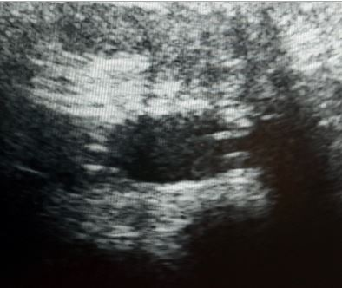Рисунок 5.8

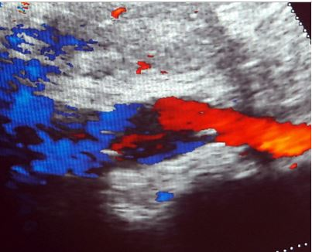Рисунок 5.9

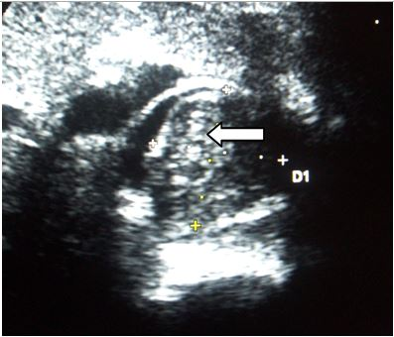Рисунок 5.10

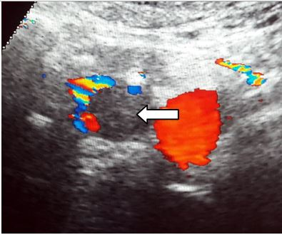Рисунок 5.11

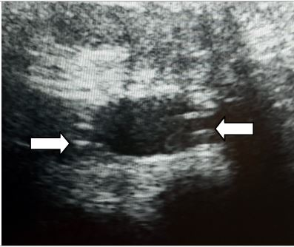Рисунок 5.12

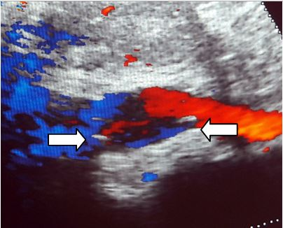Рисунок 5.13

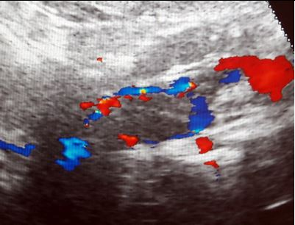Рисунок 5.14

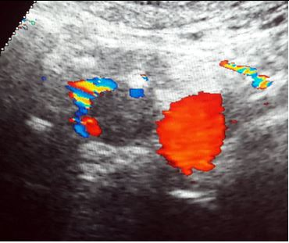Рисунок 5.15

*5.3.1. Запишите правильный ответ.*

Методикой ультразвукового исследования, соответствующей представленному изображения (Рисунки 5.8-5.9), является __________.

Ответ:

*5.3.2. Выберите правильный ответ и запишите аргументы, обосновывающие выбор ответа.*

На эхограммах нижней полой вены (Рисунки 5.8-5.9) представлена ________ плоскость сканирования.

А) Фронтальная

Б) Поперечная

В) Косая

Г) Продольная

Ответ:

Обоснование:

*5.3.3. Выберите правильный ответ и запишите аргументы, обосновывающие выбор ответа.*

На эхограммах нижней полой вены (Рисунки 5.10-5.11) представлена ________ плоскость сканирования.

А) Фронтальная

Б) Поперечная

В) Косая

Г) Продольная

Ответ:

Обоснование:

*5.3.4. Запишите правильный ответ.*

На представленных эхогрмаммах (Рисунки 5.12-5.13) в просвете нижней полой вены стрелками обозначен _______.

Ответ:

*5.3.5. Выберите правильный ответ и запишите аргументы, обосновывающие выбор ответа.*

В норме кава-фильтр визуализируется в центральной части нижней полой вены на уровне или ниже ______.

А) Почечных вен

Б) Верхней брыжеечной вены

В) Нижней брыжеечной вены

Г) Селезеночной вены

Ответ:

Обоснование:

*5.3.6. Запишите правильный ответ.*

На представленных эхограммах нижней полой вены (Рисунки 5.10-5.11) после имплантации кава-фильтра визуализируется _______ (стрелки).

Ответ:

*5.3.7. Запишите правильный ответ.*

При фильтр-индуцированном тромбозе или эмболии в ква-фильтр диаметр нижней полой вены _______.

Ответ:

*5.3.8. Запишите правильный ответ.*

Дистальнее (выше) зоны окклюзивного тромбоза характер кровотока в вене _______.

Ответ:

*5.3.9. Выберите правильный ответ и запишите аргументы, обосновывающие выбор ответа.*

При остром тромбозе в первые сутки тромб по эхогенности преимущественно _________.

А) Гиперэхогенный

Б) Гетерогенный

В) Гипоэхогенный

Г) Мезоэхогенный

Ответ:

Обоснование:

*5.3.10. Запишите правильный ответ.*

На основании выполненного УЗИ (Рисунки 2.16.14-.2.16.15) можно сделать заключение о наличии у пациента ________ тромбоза нижней полой вены после имплантации кава-фильтра.

Ответ:

*5.3.11. Выберите правильный ответ и запишите аргументы, обосновывающие выбор ответа.*

При необходимости экстренного или срочного оперативного вмешательства у пациента травматологического профиля с эмболоопасным тромбозом бедренно-подколенного сегмента показана ________.

А) Пликация нижней полой вены

Б) Имплантация временного кава-фильтра

В) Имплантация постоянного кава-фильтра

Г) Паллиативная тромбэктомия

Ответ:

Обоснование:

|  |  |
| --- | --- |
| **Номер задания** | **5.4** |
| Тип задания | Ситуационная задача |
| Уровень сложности | Высокий |
| Время выполнения | 40 минут |
| Проверяемые компетенции | УК-1 (УК-1.1, УК-1.2), УК-3(УК-3.1, УК-3.2, УК-3,3), УК-4 (УК-4.1, УК-4.2, УК-4.3), УК-5 (УК-5.1, УК-5.2, УК-5.3), ОПК-4 (ОПК-4.1, ОПК-4.2, ОПК-4.3), ОПК-5 (ОПК-5.1, ОПК-5.2, ОПК-5.3, ОПК-5.4), ОПК-6 (ОПК-6.1, ОПК-6.2), ПК-1 (ПК-1.1-ПК1.13), ПК-2 (ПК-2.1-ПК-2.6), ПК-3 (ПК-3.1-ПК-3.4) |

*Прочитайте условие ситуационной задачи и запишите правильные ответы.*

**Ситуация -** Пациент 14 лет с матерью самостоятельно обратились в поликлинику по месту жительства, где были направлены в инфекционное отделение.

**Жалобы -** При поступлении жалобы на повышение температуры до 40°С, высыпания на ладонях, нижних конечностях. Болезненность в крупных суставах (коленных, локтевых, лучезапястных)

**Анамнез заболевания** - Со слов матери заболевание началось остро, поднялась температура - 38°С, начали болеть суставы, появилась сыпь сначала на ладонях, а потом и на нижних конечностях. К вечеру температура поднялась до 40°С. Накануне посещали стоматолога.

**Анамнез жизни** - без особенностей.

**Объективный статус** - Субфебрильная температура, выраженная слабость, головная боль, сниженный аппетит; кожные покровы: бледная с сероватым оттенком кожа, петехии на ладонной поверхности кистей и на коже нижних конечностей; суставы: болезненны - локтевые, коленные и лучезапястные; смещение левой границы сердца кнаружи; ослабление II тона на аорте, диастолический шум вдоль левого края грудины; повышение уровня лейкоцитов и СОЭ; бактериологическое исследование крови: рост Staphylococcus aureus.

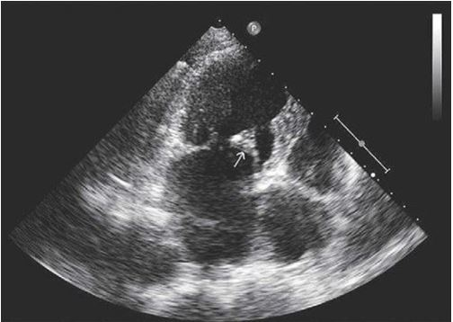Рисунок 5.16

*5.4.1. Запишите правильный ответ.*

Методом лучевой диагностики, соответствующем представленному изображению, является __________.

Ответ:

*5.4.2. Выберите правильный ответ и запишите аргументы, обосновывающие выбор ответа.*

Режимом сканирования при выполнении УЗИ в данной клинической ситуации является

А) Эластография

Б) Допплерография

В) М-режим

Г) В-режим (серошкальный)

Ответ:

Обоснование:

*5.4.3. Запишите правильный ответ.*

На сонограмме визуализируется ________.

Ответ:

*5.4.4. Выберите правильный ответ и запишите аргументы, обосновывающие выбор ответа.*

На сонограмме отмечается утолщение и уплотнение _______ створки митрального клапана.

А) Задней

Б) Передней

В) Некоронарной

Г) Септальной

Ответ:

Обоснование:

*5.4.5. Выберите правильный ответ и запишите аргументы, обосновывающие выбор ответа.*

На основании выполненного УЗИ можно сделать заключение о наличие у пациента ________.

А) Кисты

Б) Амилоида

В) Инфаркта

Г) Вегетации

Ответ:

Обоснование:

*5.4.6. Запишите правильный ответ.*

Наилучшим методом лучевой диагностики инфекционного эндокардита является _______.

Ответ:

*5.4.7. Выберите правильный ответ и запишите аргументы, обосновывающие выбор ответа.*

В аномалии движения стенки сердца в виде парадоксального движения стенки, иными словами, движением стенки наружи во время систолы относят ________.

А) Гиперкинезию

Б) Дискинезию

В) Акинезию

Г) Гипокинезию

Ответ:

Обоснование:

*5.4.8. Запишите правильный ответ.*

К инвазивному методу исследования сердца относят ______.

Ответ:

*5.4.9. Запишите правильный ответ.*

Абсолютным противопоказанием к проведению чреспищеводной ЭХО-КГ является ______.

Ответ:

*5.4.10. Выберите все правильные ответы и запишите аргументы, обосновывающие выбор ответа.*

Является стандартной ЭХО-КГ позицией исследование сердца ______ доступ.

А) Верхушечный

Б) Супрастернальный

В) Левый парастернальный

Г) Внутрисосудистый

Ответ:

Обоснование:

|  |  |
| --- | --- |
| **Номер задания** | **5.5** |
| Тип задания | Ситуационная задача |
| Уровень сложности | Высокий |
| Время выполнения | 40 минут |
| Проверяемые компетенции | УК-1 (УК-1.1, УК-1.2), УК-3(УК-3.1, УК-3.2, УК-3,3), УК-4 (УК-4.1, УК-4.2, УК-4.3), УК-5 (УК-5.1, УК-5.2, УК-5.3), ОПК-4 (ОПК-4.1, ОПК-4.2, ОПК-4.3), ОПК-5 (ОПК-5.1, ОПК-5.2, ОПК-5.3, ОПК-5.4), ОПК-6 (ОПК-6.1, ОПК-6.2), ПК-1 (ПК-1.1-ПК1.13), ПК-2 (ПК-2.1-ПК-2.6), ПК-3 (ПК-3.1-ПК-3.4) |

*Прочитайте условие ситуационной задачи и запишите правильные ответы.*

**Ситуация -** Пациент 65 лет направлен на госпитализацию в отделение сосудистой хирургии после проведения ультразвукового исследования брюшной полости с целью проведения планового оперативного лечения.

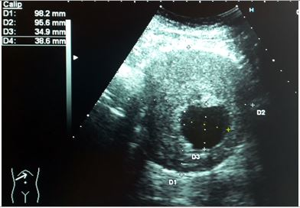Рисунок 5.17

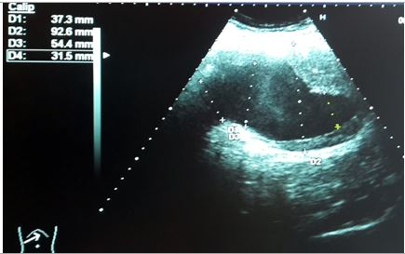 Рисунок 5.18

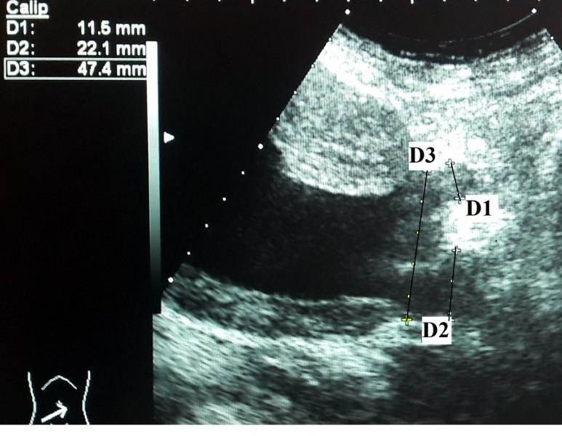 Рисунок 5.19

*5.5.1. Запишите правильный ответ.*

Методикой ультразвукового исследования, соответствующей представленному изображению (Рисунки 5.17-5.18), является __ режим.

Ответ:

*5.5.2. Запишите правильный ответ.*

На эхограмме (Рисунок 5.17) представлена _____________ плоскость сканирования.

Ответ:

*2.16.5.3. Запишите правильный ответ.*

На эхограмме (Рисунок 5.18) представлена _____________ плоскость сканирования.

Ответ:

*5.5.4. Выберите правильный ответ и запишите аргументы, обосновывающие выбор ответа.*

Для определения диаметра брюшного отдела аорты используют ______ размер в поперечном сечении.

А) Боковой

Б) Фронтальный

В) Перезнезадний

Г) Косой

Ответ:

Обоснование:

*5.5.5. Выберите правильный ответ и запишите аргументы, обосновывающие выбор ответа.*

На представленных эхограммах брюшного отдела аорты выявлено образованием размером ______ мм.

А) 54,4

Б) 98,2 * 95,6

В) 37,3

Г) 34,9 * 38,6

Ответ:

Обоснование:

*5.5.6. Запишите правильный ответ.*

Аневризмой брюшного отдела аорты является её расширение в ___ раза превышающее диаметр в нерасширенном участке брюшной аорты.

Ответ:

*5.5.7. Выберите правильный ответ и запишите аргументы, обосновывающие выбор ответа.*

На представленных эхограммах полость образования заполнена ______ с диаметром свободного просвета ____ мм.

А) Тромбами; 34,9 * 38,6

Б) Бляшками; 34,9 * 38,6

В) Тромбами; 98,2 * 95,6

Г) Отслоенной интимой; 34,9 * 38,6

Ответ:

Обоснование:

*5.5.8. Выберите правильный ответ и запишите аргументы, обосновывающие выбор ответа.*

На представленной эхограмме (Рисунок 2.16.19) просвет аорты в области бифуркации ________.

А) Стенозирован

Б) Не изменен

В) Тромбирован

Г) Дилатирован

Ответ:

Обоснование:

*5.5.9. Выберите правильный ответ и запишите аргументы, обосновывающие выбор ответа.*

На представленной эхограмме (Рисунок 5.19) устье правой ОПА ________.

А) Стенозировано

Б) Не изменено

В) Тромбировано

Г) Дилатировано

Ответ:

Обоснование:

*5.5.10. Запишите правильный ответ.*

На представленной эхограмме (Рисунок 2.16.19) устье левой ОПА составляет ___ мм. Устье ________.

Ответ:

*5.5.11. Запишите правильный ответ.*

На основании выполненного УЗИ можно сделать заключение о наличии у пациента _____ брюшного отдела аорты размером 98,2 * 95,6 мм с вовлечением бифуркации аорты и устья правой ОПА

Ответ:

**6. Типовые контрольные задания 4 семестр**

|  |  |
| --- | --- |
| **Номер задания** | **6.1** |
| Тип задания | Ситуационная задача |
| Уровень сложности | Высокий |
| Время выполнения | 40 минут |
| Проверяемые компетенции | УК-1 (УК-1.1, УК-1.2), УК-3(УК-3.1, УК-3.2, УК-3,3), УК-4 (УК-4.1, УК-4.2, УК-4.3), УК-5 (УК-5.1, УК-5.2, УК-5.3), ОПК-4 (ОПК-4.1, ОПК-4.2, ОПК-4.3), ОПК-5 (ОПК-5.1, ОПК-5.2, ОПК-5.3, ОПК-5.4), ОПК-6 (ОПК-6.1, ОПК-6.2), ПК-1 (ПК-1.1-ПК1.13), ПК-2 (ПК-2.1-ПК-2.6), ПК-3 (ПК-3.1-ПК-3.4) |

*Прочитайте условие ситуационной задачи и запишите правильные ответы.*

**Ситуация -** Пациент 58 лет обратился в поликлинику.

**Жалобы -** На затрудненное мочеиспускание, умеренно тупые боли внизу живота.

**Анамнез заболевания -** Пациента в течении 1 года беспокоят снижение силы струи.

**Анамнез жизни -** Без особенностей.

**Объективный статус -** При ректальном пальцевом исследовании определяется увеличенная, отечная предстательная железа с отграниченным очагом плотноэластичной консистенции

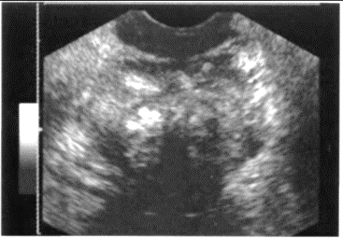

*6.1.1. Запишите правильный ответ.*

Методом лучевой диагностики, соответствующем представленному изображению, является __________.

Ответ:

*6.1.2. Выберите правильный ответ и запишите аргументы, обосновывающие выбор ответа.*

Режимом сканирования при выполнении УЗИ в данной клинической ситуации является

А) Эластография

Б) Допплерография

В) М-режим

Г) В-режим (серошкальный)

Ответ:

Обоснование:

*6.1.3. Запишите правильный ответ.*

На сонограмме изображена _______.

Ответ:

*6.1.4. Выберите правильный ответ и запишите аргументы, обосновывающие выбор ответа.*

При трансректальном доступе позади предстательной железы располагается/располагаются __________.

А) Семенные пузырьки

Б) Мочевой пузырь

В) Передняя стенка прямой кишки

Г) Копчиковые позвонки

Ответ:

Обоснование:

*6.1.5. Запишите правильный ответ.*

Ультразвуковое исследование выполнено _______ доступом.

Ответ:

*6.1.6. Запишите правильный ответ.*

Образование в предстательной железе занимает __/__ объема.

Ответ:

*6.1.7. Выберите правильный ответ и запишите аргументы, обосновывающие выбор ответа.*

Структура образования на сонограмме является ______.

А) Гетерогенной

Б) Анэхогенной

В) Изоэхогенной

Г) Гипоэхогенной

Ответ:

Обоснование:

*6.1.8. Запишите правильный ответ.*

На основании выполненного ультразвукового исследования можно сделать заключение о наличии у пациента _______ предстательной железы.

Ответ:

*6.1.9. Запишите правильный ответ.*

Предстательная железа состоит из ______.

Ответ:

*6.1.10. Запишите правильный ответ.*

ТРУЗИ осуществляется в положении _________, а трансабдоминальное исследование в положении ________.

Ответ:

*6.1.11. Запишите правильный ответ.*

Перед проведением УЗИ предстательной железы целесообразно определить уровень ______ в сыворотке крови.

Ответ:

|  |  |
| --- | --- |
| **Номер задания** | **6.2** |
| Тип задания | Ситуационная задача |
| Уровень сложности | Высокий |
| Время выполнения | 40 минут |
| Проверяемые компетенции | УК-1 (УК-1.1, УК-1.2), УК-3(УК-3.1, УК-3.2, УК-3,3), УК-4 (УК-4.1, УК-4.2, УК-4.3), УК-5 (УК-5.1, УК-5.2, УК-5.3), ОПК-4 (ОПК-4.1, ОПК-4.2, ОПК-4.3), ОПК-5 (ОПК-5.1, ОПК-5.2, ОПК-5.3, ОПК-5.4), ОПК-6 (ОПК-6.1, ОПК-6.2), ПК-1 (ПК-1.1-ПК1.13), ПК-2 (ПК-2.1-ПК-2.6), ПК-3 (ПК-3.1-ПК-3.4) |

*Прочитайте условие ситуационной задачи и запишите правильные ответы.*

**Ситуация -** Пациент 50 лет самостоятельно обратился в кабинет УЗД для обследования живота.

**Жалобы -** На боли тянущего характера в правом подреберье, слабость.

**Анамнез заболевания -** Жалобы беспокоят около 4 месяцев.

**Анамнез жизни -** Около 5 лет назад была проведена левосторонняя гемиколэктомия по поводу новообразования нисходящего отдела ободочной кишки. При обследовании около 1 года назад признаков прогрессирования заболевания не выявлено.

**Объективный статус -** Кожные покровы бледные. Увеличение размеров печени. Из лабораторных данных: повышение СОЭ, анемия.

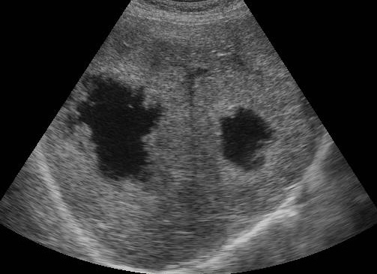

*6.2.1. Запишите правильный ответ.*

Методом лучевой диагностики, соответствующем представленному изображению, является __________.

Ответ:

*6.2.2. Выберите правильный ответ и запишите аргументы, обосновывающие выбор ответа.*

Режимом сканирования при выполнении УЗИ в данной клинической ситуации является

А) Эластография

Б) Допплерография

В) М-режим

Г) В-режим (серошкальный)

Ответ:

Обоснование:

*6.2.3. Запишите правильный ответ.*

На сонограмме изображена _______.

Ответ:

*6.2.4. Выберите правильный ответ и запишите аргументы, обосновывающие выбор ответа.*

Образование локализуется _______ печени.

А) В правой доле

Б) В хвостатой доле

В) На границе правой и левой долей

Г) В левой доле

Ответ:

Обоснование:

*6.2.5. Запишите правильный ответ.*

УЗИ печень проводится с использованием ______ датчика частотой ___-___ МГц.

Ответ:

*6.2.6. Запишите правильный ответ.*

Структура образований в печени является _______.

Ответ:

*6.2.7. Выберите правильный ответ и запишите аргументы, обосновывающие выбор ответа.*

Наиболее достоверным вариантом описания области патологических изменений по данным УЗИ является наличие у пациента ________ печени.

А) Единичного солидного очага правой доли

Б) Единичного кистозного образования правой доли

В) Множественных кистозных полостей правой доли

Г) Множественных солидно-кистозных очагов правой доли

Ответ:

Обоснование:

*6.2.8. Запишите правильный ответ.*

На основании выполненного ультразвукового исследования можно сделать заключение о наличии у пациента ______ печени.

Ответ:

*6.2.9. Запишите правильный ответ.*

Дополнительной методикой УЗИ для оценки васкуляризации является _________.

Ответ:

*6.2.10. Выберите правильный ответ и запишите аргументы, обосновывающие выбор ответа.*

Окружающая новообразования паренхима печени _______.

А) Не изменена

Б) Компремирована

В) Изменена по типу жирового гепатоза

Г) Цирротически изменена

Ответ:

Обоснование:

*6.2.11. Запишите правильный ответ.*

Для подтверждения выявленных изменений при УЗИ целесообразно выполнить ______.

Ответ:

|  |  |
| --- | --- |
| **Номер задания** | **6.3** |
| Тип задания | Ситуационная задача |
| Уровень сложности | Высокий |
| Время выполнения | 40 минут |
| Проверяемые компетенции | УК-1 (УК-1.1, УК-1.2), УК-3(УК-3.1, УК-3.2, УК-3,3), УК-4 (УК-4.1, УК-4.2, УК-4.3), УК-5 (УК-5.1, УК-5.2, УК-5.3), ОПК-4 (ОПК-4.1, ОПК-4.2, ОПК-4.3), ОПК-5 (ОПК-5.1, ОПК-5.2, ОПК-5.3, ОПК-5.4), ОПК-6 (ОПК-6.1, ОПК-6.2), ПК-1 (ПК-1.1-ПК1.13), ПК-2 (ПК-2.1-ПК-2.6), ПК-3 (ПК-3.1-ПК-3.4) |

*Прочитайте условие ситуационной задачи и запишите правильные ответы.*

**Ситуация -** Пациент 63 лет самостоятельно обратился в поликлинику для обследования.

**Жалобы -** На слабость, снижение веса, боль в поясничной области, примесь крови в моче.

**Анамнез заболевания -** Жалобы беспокоят около 4 месяцев.

**Анамнез жизни –** Без особенностей.

**Объективный статус -** По результатам лабораторных исследований: анемия, повышение СОЭ; эритроциты и белок в большом количестве в моче.

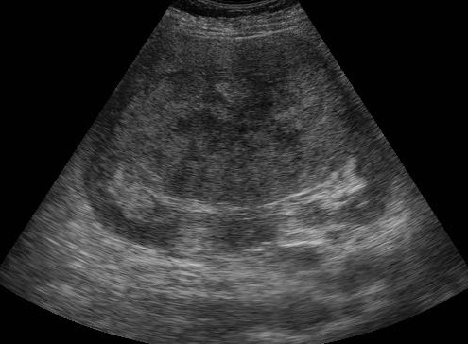

*6.3.1. Запишите правильный ответ.*

Методом лучевой диагностики, соответствующем представленному изображению, является __________.

Ответ:

*6.3.2. Выберите правильный ответ и запишите аргументы, обосновывающие выбор ответа.*

Режимом сканирования при выполнении УЗИ в данной клинической ситуации является

А) Эластография

Б) Допплерография

В) М-режим

Г) В-режим (серошкальный)

Ответ:

Обоснование:

*6.3.3. Запишите правильный ответ.*

На сонограмме изображена _______.

Ответ:

*6.3.4. Выберите правильный ответ и запишите аргументы, обосновывающие выбор ответа.*

Эхостуктура выявленного патологического образования ________.

А) Неоднородная

Б) Однородная

В) Кистозная

Г) Солидная

Ответ:

Обоснование:

*6.3.5. Запишите правильный ответ.*

Опухоль почки на представленной сонограмме характеризуется ___эхогенным сигналом.

Ответ:

*6.3.6. Запишите правильный ответ.*

При применении методики допплерографии опухоль почки характеризуется _______.

Ответ:

*6.3.7. Выберите правильный ответ и запишите аргументы, обосновывающие выбор ответа.*

На основании выполненного УЗИ можно сделать заключение о наличии у пациентам ______ почки.

А) Ангиомиолипомы

Б) Рака

В) Абсцесса

Г) Кисты

Ответ:

Обоснование:

*6.3.8. Запишите правильный ответ.*

Почечно-клеточный рак прямым путём инвазирует в _______.

Ответ:

*6.3.9. Запишите правильный ответ.*

До 80-85% злокачественным заболеваний почки приходится на ____.

Ответ:

*6.3.10. Выберите все правильные ответы и запишите аргументы, обосновывающие выбор ответа.*

УЗ-синдром «псевдоопухоли» почки может быть обусловлен _____.

А) Фетальной дольчатостью

Б) Дольковым дисморфизмом

В) Почечно-клеточным раком

Г) Гипертрофией почечного столба

Ответ:

Обоснование:

*6.3.11. Выберите правильный ответ и запишите аргументы, обосновывающие выбор ответа.*

Почечно-клеточный рак редко характеризуется ______.

А) Инвазией нижней полой вены

Б) Инвазией почечной вены

В) Встречаемостью у взрослых

Г) Двухсторонним характером роста

Ответ:

Обоснование:

|  |  |
| --- | --- |
| **Номер задания** | **6.4** |
| Тип задания | Ситуационная задача |
| Уровень сложности | Высокий |
| Время выполнения | 40 минут |
| Проверяемые компетенции | УК-1 (УК-1.1, УК-1.2), УК-3(УК-3.1, УК-3.2, УК-3,3), УК-4 (УК-4.1, УК-4.2, УК-4.3), УК-5 (УК-5.1, УК-5.2, УК-5.3), ОПК-4 (ОПК-4.1, ОПК-4.2, ОПК-4.3), ОПК-5 (ОПК-5.1, ОПК-5.2, ОПК-5.3, ОПК-5.4), ОПК-6 (ОПК-6.1, ОПК-6.2), ПК-1 (ПК-1.1-ПК1.13), ПК-2 (ПК-2.1-ПК-2.6), ПК-3 (ПК-3.1-ПК-3.4) |

*Прочитайте условие ситуационной задачи и запишите правильные ответы.*

**Ситуация -** Пациентка 45 лет направлена врачом-гинекологом на УЗИ молочных желез.

**Жалобы -** На образование правой молочной железы.

**Анамнез заболевания -** При самостоятельном обследовании молочных желез выявлено пальпируемое образование. Обратилась в женскую консультацию по месту жительства, отправлена на УЗИ молочных желез.

**Анамнез жизни –** Курение – 20 лет 1-2 пачки в день. У матери – рак молочной железы в 65 лет.

**Объективный статус -** Пальпируемое округлое образование правой молочной железы.

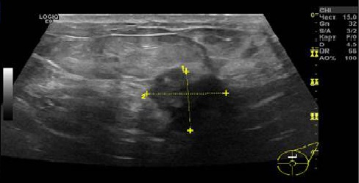

*6.4.1. Запишите правильный ответ.*

Методом лучевой диагностики, соответствующем представленному изображению, является __________.

Ответ:

*6.4.2. Выберите правильный ответ и запишите аргументы, обосновывающие выбор ответа.*

Режимом сканирования при выполнении УЗИ в данной клинической ситуации является

А) Эластография

Б) Допплерография

В) М-режим

Г) В-режим (серошкальный)

Ответ:

Обоснование:

*6.4.3. Запишите правильный ответ.*

На сонограмме изображена _______.

Ответ:

*6.4.4. Выберите правильный ответ и запишите аргументы, обосновывающие выбор ответа.*

Эхогенность молочной железы на сонограмме ________.

А) Анэхогенная

Б) Диффузно-неоднородная

В) Гиперэхогенная

Г) Гипоэхогенная

Ответ:

Обоснование:

*6.4.5. Запишите правильный ответ.*

Структура образования на сонограмме является ______.

Ответ:

*6.4.6. Запишите правильный ответ.*

На сонограмме позади образования наблюдается _______.

Ответ:

*6.4.7. Выберите правильный ответ и запишите аргументы, обосновывающие выбор ответа.*

Наиболее достоверным вариантом описания области патологических изменений по данным УЗИ является: образование _________.

А) С нечеткими, неровными контурами, с выраженной акустической тенью, анэхогенная с единичными эхогенными включениями

Б) Гипоэхогенное с псевдодистальным усилением

В) Гипоэхогенное с четкими ровными контурами без дистального усиления

Г) Изоэхогенное с четкими, росными контурами

Ответ:

Обоснование:

*6.4.8. Запишите правильный ответ.*

На основании выполненного УЗИ можно сделать заключение о наличии у пациентки _____ молочной железы.

Ответ:

*6.4.9. Запишите правильный ответ.*

УЗИ молочной железы проводится с использованием _______ датчика с частотой ___-___ МГц.

Ответ:

*6.4.10. Выберите правильный ответ и запишите аргументы, обосновывающие выбор ответа.*

Сканирование молочных желез обычно осуществляется в положении _____.

А) Лёжа на спине

Б) Лёжа на животе

В) Лёжа только на правом боку

Г) Стоя

Ответ:

Обоснование:

*6.4.11. Запишите правильный ответ.*

Данные изменения соответствуют категории BI-RADS 5 ____.

Ответ:

|  |  |
| --- | --- |
| **Номер задания** | **6.5** |
| Тип задания | Ситуационная задача |
| Уровень сложности | Высокий |
| Время выполнения | 40 минут |
| Проверяемые компетенции | УК-1 (УК-1.1, УК-1.2), УК-3(УК-3.1, УК-3.2, УК-3,3), УК-4 (УК-4.1, УК-4.2, УК-4.3), УК-5 (УК-5.1, УК-5.2, УК-5.3), ОПК-4 (ОПК-4.1, ОПК-4.2, ОПК-4.3), ОПК-5 (ОПК-5.1, ОПК-5.2, ОПК-5.3, ОПК-5.4), ОПК-6 (ОПК-6.1, ОПК-6.2), ПК-1 (ПК-1.1-ПК1.13), ПК-2 (ПК-2.1-ПК-2.6), ПК-3 (ПК-3.1-ПК-3.4) |

*Прочитайте условие ситуационной задачи и запишите правильные ответы.*

**Ситуация -** Пациент 20 лет обратился к врачу-урологу.

**Жалобы -** На болезненность, увеличение правого яичка.

**Анамнез заболевания -** Во время катания на скейтборде, во время выполнения трюка упал на перила промежностью. На следующий день отметил нарастание болезненности в правом яичке.

**Анамнез жизни –** Без особенностей.

**Объективный статус -** Синяк мошонки, болезненность при пальпации правого яичка.

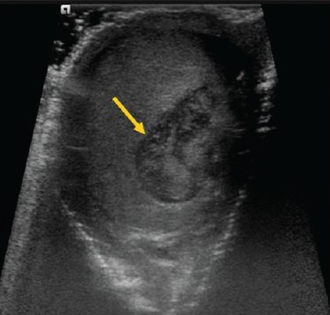

*6.5.1. Запишите правильный ответ.*

Методом лучевой диагностики, соответствующем представленному изображению, является __________.

Ответ:

*6.5.2. Выберите правильный ответ и запишите аргументы, обосновывающие выбор ответа.*

Режимом сканирования при выполнении УЗИ в данной клинической ситуации является

А) Эластография

Б) Допплерография

В) М-режим

Г) В-режим (серошкальный)

Ответ:

Обоснование:

*6.5.3. Запишите правильный ответ.*

На сонограмме представлено изображение _______.

Ответ:

*6.4.4. Выберите правильный ответ и запишите аргументы, обосновывающие выбор ответа.*

Объем яичка в норме составляет _____ мл.

А) 10-15

Б) 20-30

В) 16-20

Г) 5-10

Ответ:

Обоснование:

*6.5.5. Запишите правильный ответ.*

Сканирование мошонки обычно осуществляется в положении ______.

Ответ:

*6.5.6. Запишите правильный ответ.*

Эхогенность образования яичка на представленной сонограмме является _______.

Ответ:

*6.5.7. Выберите правильный ответ и запишите аргументы, обосновывающие выбор ответа.*

Структура образования на сонограмме является _________.

А) Мелкозернистой

Б) Грубозернистой

В) Неоднородной

Г) Однородной

Ответ:

Обоснование:

*6.5.8. Запишите правильный ответ.*

Наиболее достоверным вариантом описания области патологического изменения является __________ образование с _____ контуром и _______ эхогенности.

Ответ:

*6.5.9. Запишите правильный ответ.*

На основании выполненного УЗИ можно сделать заключение о наличии у пациента ________ яичка.

Ответ:

*6.5.10. Выберите правильный ответ и запишите аргументы, обосновывающие выбор ответа.*

В данной клинической ситуации дифференциальный диагноз необходимо проводить с/со ______.

А) Злокачественным новообразованием

Б) Кистой

В) Варикоцеле

Г) Микролитиазом

Ответ:

Обоснование:

*6.5.11. Запишите правильный ответ.*

УЗИ мошонки проводится с использованием ________ датчика частотой ___-___ МГц.

Ответ: